Охрана окружающей среды

УДК 502.4

Особо охраняемые природные территории России: история и современное состояние

Н.Г. Рыбальский^{1,2},д.б.н., проф., Е.В. Муравьева¹, Д.А. Борискин¹, В.Р. Хрисанов^{2,3}, к.г.н., С.А. Круглова³
¹Национальное информационное агентство «Природные ресурсы»
²Президиум Российской экологической газеты
³Институт фундаментальных проблем биологии РАН

В Год особо охраняемых природных территорий России, посвященному 100-летию создания первого из существующих в Российской Федерации государственных природных заповедников, представлена история создания и развития федеральной системы ООПТ страны, а также современное состояние особо охраняемых природных территорий России международного, федерального, регионального и местного значения.
Ключевые слова: особо охраняемые природные территории, Государственные заповедники, национальные парки, заказники, история создания и развития, состояние ООПТ, ООПТ международного, федерального, регионального и местного значения.

11 января в День заповедников и национальных парков России страна отметила 100-летие создания первого из существующих в Российской Федерации государственных природных заповедников – Баргузинского, созданного 29 декабря 1916 г. (11 января 1917 г. по новому стилю). 9 августа 2015 г. Президент России Владимир Путин подписал Указ, в соответствии с которым 2017 год в Российской Федерации объявлен Годом особо охраняемых природных территории (ООПТ).
Цель проведения Года ООПТ – привлечь внимание общества к вопросам сохранения природного наследия страны. Для этого Правительство России утвердило План основных мероприятий Года ООПТ, включающий почти 170 мероприятий, не всегда относящихся напрямую к Году ООПТ и касающихся сохранения биоразнообразия и других экологических проблем.
Как известно, 2013 год был объявлен Годом охраны окружающей среды, однако на реальное состояние окружающей природной среды в стране это, к сожалению, существенным образом не повлияло. Поэтому 5 января 2016 г. Президент России подписал Указ о проведении в 2017 году в России Года экологии. Большинство экологов России надеются, что 2017 год – Год экологии и особо охраняемых природных территорий в России, существенно изменит экологическую ситуацию в нашей стране, станет серьезным толчком, не только к популяризации экологических проблем, но и к формированию экологической культуры у широких слоев населения, бережному отношению к природе, сознательному соблюдению экологических ограничений, повышению уровня экологического самосознания! Однако без знания истории развития природоохранной деятельности в нашей стране сделать это сложно не только со стороны специалистов, но и населения. И хотя истории развития разных этапов заповедного дела в России посвящены не один десяток статей и книг, считаем необходимым в Год ООПТ дать историю развития заповедного дела в нашей стране. Авторы данной статьи участвовали в подготовке подраздела «Территориальная охрана биоразнообразия и ООПТ» Государственного доклада «О состоянии и об охране окружающей среды Российской Федерации в 2015 году». Поэтому было принято решение дать анализ современного состояния особо охраняемых природных территорий России именно по состоянию на 01.01.2016 г.

ИСТОРИЯ СОЗДАНИЯ И РАЗВИТИЯ ФЕДЕРАЛЬНОЙ СИСТЕМЫ ООПТ РОССИИ

История формирования и развитие сети особо охраняемых природных территорий в России сочетает в себе три основных подхода к охране природных участков: 1) культурно-эстетический; 2) утилитарный; 3) научный. Два из них – культурно-эстетический и утилитарный – известны с древнейших времен.

Культурно-эстетический подход
Первый подход – культурно-эстетический – основан на существовании и развитии в обществе стереотипов и морально-нравственных норм и проявляется через системы эстетических и духовных социальных ценностей в отношении тех или иных природных территорий и разнообразных ограничений природопользования.
По данным российско-украинского эколога и публициста Владимира Евгеньевича Борейко [1], почти у всех древних народов имелись представления о «божественности» природных объектов. Индейцы выделяли особые точки, где духовная сила природы проявлялась наиболее сильно. В древней Греции и Риме существовала концепция ограниченного природного места – обычно поразительной красоты пейзаж или их участки (пещеры, озера, рощи и т.д.). Известны священные рощи (в древней Индии они занимали около 6% территории страны), священные заповедные горы (только в Японии в средние века насчитывалось около 400 таких гор). Помимо культовых и религиозных мотивов охране многих природных объектов древности способствовала их историко-культурная ценность: Фермопилы у греков, Косово у сербов, Куликово поле – у россиян и т.д.
Николай Федорович Реймерс (1933-1993) и Феликс Робертович Штильмарк (1931-2005) начинают свою книгу «Особо охраняемые природные территории» [2] с раздела «Заповедники прошлого», в котором приводят обзор российских источников по рассматриваемой проблеме. В перечне «священных мест и объектов» они называют «шаманские рощи», «священные места», «священные рощи», «припоселковые кедровники» и другие празаповедники.
Яркими представителями культурно-эстетического подхода в России являлись ботаник, президент Русского ботанического общества (с 1915 г.), автор концептуальных трудов по охране природы, академик Иван Парфеньевич Бородин (1847-1930), географ, автор первого проекта создания заповедной сети России, проф. Вениамин Петрович Семенов-Тян-Шанский (1870-1942), зоолог, президент Русского энтомологического общества (с 1914 г.), автор концептуальных идей в сфере заповедного дела, проф. Андрей Петрович Семенов-Тян-Шанский (1866-1942).
Профессор Харьковского университета Валерий Иванович Талиев (1872-1932) одним из первых среди деятелей заповедного дела обратил внимание на сохранение не только видов флоры и фауны, но и красоты дикой природы как таковой.

Утилитарный подход
В хозяйственном понимании взаимодействия общества и природы и состоит второй подход – утилитарный. Применительно к природным территориям он заключается в выделении участков для сохранения в первую очередь промысловых животных как основы для дальнейшего их использования. Утилитарный подход в России активно продвигали и внедряли основоположник русской школы охотоведения, инициатор создания первых заповедников, проф. Анатолий Алексеевич Силантьев (1868-1918) и классик русской школы охотоведения, инициатор создания первых заповедников Дмитрий Константинович Соловьев (1886-1931).
Истоки данного подхода можно найти при желании в традиционных системах природопользования первобытных племен и коренных народов Севера в виде сезонных и территориальных ограничений охоты. Так, чукчи устраивали заказники моржей в арктических морях, тувинцы соблюдали запрет на добычу бобров в истоках Енисея. Некая «планомерность» проведения охоты, сбора даров природы наблюдалась у якутов и кетов. Она позволяла сберечь более бедные участки, дать им возможность возродится. Сельские сходы сибирских и архангельских крестьян устанавливали «священные угодья» – кедровники и лиственничники, в которых запрещались все виды хозяйственной деятельности, и самовольный сбор орехов раньше срока строго карался. Не менее охраняемыми были, так называемые, «затульные» (название Двинских крестьян) леса – те, что защищали пашню от северных ветров, от наводнений и ледоходов, сдиравших почву.
Вполне отчетливо утилитарный подход проявлялся в создании княжеских (так, большой любитель охоты князь Данила Галицкий еще в XIII в. издал указ, по которому был создан «великий заповедник» в Беловежской пуще), а также царских (так, в XVII в. в период царствования Алексея Михайловича Романова была организована сеть режимных территорий вокруг Москвы с запретом охоты и жестким ограничением хозяйственной деятельности) охот.
Начиная с XIV в. по южной границе леса со степью стали учреждаться заповедные леса военного значения, известные как «засечные леса». Ограничение по рубке способствовало сохранению в них животных.
Петр I один из первых пришел к пониманию важности лесопарков. Так согласно указам об охране лесов – леса были подразделены на охраняемые и эксплуатируемые. К охраняемым относились дубовые леса для кораблестроения, а также леса, способствующие предотвращению эрозии вдоль водных путей (так называемые водоохранные леса, где запрещалась рубка деревьев в 30 верстах от больших рек и в 20 – от малых).
Во второй половине XIX в. возникают новые специальные резерваты (типа охотничьих заказников) для сохранения особо ценных промысловых зверей. Так, в 1882 г. на Камчатке в местности Кроноки был официально организован «соболий заказник». Охрана заказника осуществлялась путем засылки на территорию специальных отрядов на время промыслового сезона.

Научный подход
Как отмечает в своей статье по истории заповедного дела, эколог и литератор Наталья Александровна Горяшко [3], несмотря на столь глубокие исторические корни, первые настоящие заповедники в России начали возникать только в конце XIX в. и отнюдь не на государственном уровне, а по инициативе отдельных высокообразованных и прогрессивно мыслящих дворян. Создаваемые ими заповедники уже во многом были похожи на нынешние: на их территории полностью прекращалась хозяйственная деятельность, а иногда даже проводились научные исследования.
В 1898 г. известный ученый, один из основоположников фитоценологии Иосиф Конрадович Пачоский (1864-1942) убедил просвещенного землевладельца Фридриха Эдуардовича Фальц-Фейна выделить и сделать заповедными 500 га дикой степи в своем имении Аскания-Нова в Херсонской области на базе которого позже сформировался заповедник «Аскания-Нова». Строгий заповедный режим соблюдался в лесах по реке Ворскла, принадлежавших графу Б.П. Шереметеву (сейчас это заповедник «Лес на Ворскле»). Заповедники существовали в имении Карамзиных в Самарской губернии, в имении графини С.В. Паниной в Валуйском уезде под Воронежем и др.
К началу XX в. оживилась заповедная мысль среди ученых нашей страны. Научный подход к заповедникам, в отличие от культурно-эстетического и унитарного подходов опирался на представление об исключительной научной значимости заповедных участков. Впервые принципы отечественного заповедания территорий исключительно с научными целями были провозглашены и отчасти воплощены в жизнь выдающимся русским ученым, основателем почвоведения Василием Васильевичем Докучаевым (1846-1903) в 1894-1895 годах.
Ф.Р. Штильмарк в книге «Историография российских заповедников (1895-1995)» [4] утверждает, что положения В.В. Докучаева являются основой для научного подхода к охраняемым природным территориям в нашей стране. Эти идеи были высказаны им в ходе экспедиции земельного департамента, посвященной изучению негативных явлений в сельскохозяйственных южных и юго-восточных регионах европейской части России, и в частности, увеличению засушливости этих территорий.
Первый научный заповедник был организован В.В. Докучаевым в 1892 г. в Луганских степях у р. Деркула, а в 1895 г. он опубликовал свой подход к созданию ООПТ, заложив основы современного заповедного дела, и обосновал необходимость создания в России степных целинных заповедников, при которых предлагал учредить научно-исследовательские станции для детального наблюдения за природными процессами. Предполагалось использовать такие участки как природные эталоны, сравнивать развитие почвообразовательных процессов на них и на хозяйственно преобразуемых землях.
После экспедиции в южные степи В.В.Докучаев и его ученики конкретизировали призыв к созданию охраняемых участков дикой природы. В.В.Докучаев считал, что замена дикой степи возделанными полями серьезно нарушит целостность природной системы и резко снизит способность почвы впитывать и накапливать влагу. Им предлагалось положить в основу степного сельского хозяйства использование естественных лугово-пастбищных угодий, оберегая тем самым всю сохранившуюся дикую степь и восстанавливая утраченную. Важная роль в этом отводилась охраняемым природным территориям.
Впервые в России на территории Черноземья в 1894 г. им была намечена к заповеданию в качестве научно-опытной станции Каменная степь в Воронежской губернии (но только 100 лет спустя, в 1994 г. этот участок приобрел статус заказника федерального значения «Каменная степь»).
Однако научная общественность России в середине 90-х гг. XIX в. еще не была готова к восприятию этих идей. Прошло несколько лет, прежде чем такой подход был вновь предложен геоботаником Сергеем Ивановичем Коржинским (1861-1900). Он обращается к идее создания таких заповедников, важнейшей чертой которых является режим неприкосновенности. В этих резерватах не должно быть выстрелов, нельзя проводить чистки леса, собирать урожай, косить траву, сеять и даже собирать плоды.
Идею создания заповедников, памятников природы на научной основе поддержали такие известные ученые, как профессор Московского университета Григорий Александрович Кожевников (1988-1933), ставший в будущем одним из классиков заповедного дела в России, создатель единого цельного учения о лесе, проф. Георгий Федорович Морозов (1867-1920), основоположник биогеоценологии, академик Владимир Николаевич Сукачев (1880-1967), проф. Андрей Петрович Семенов-Тян-Шанский (1870-1942), создатель русской университетской географической школы, профессор Московского университета, академик Дмитрий Николаевич Анучин (1843-1923).
В 1901 г. в Инструкцию к Лесному уставу был введен специальный раздел "О лесах водоохранных", сохраняющих верховья и истоки рек и их притоков.
С 1905 г. охрана природы стала частью деятельности Московского общества испытателей природы (МОИП). Важным событием в истории заповедного дела стало заседание МОИП, состоявшееся 14 декабря 1906 г. На нем директор Ботсада Московского университета, проф. Михаил Ильич Голенкин (1864-1941) сделал доклад «О сохранении памятников природы».
В 1908 г. на Юбилейном съезде Общества акклиматизации животных и растений председатель Общества, проф. Г.А. Кожевников сделал доклад на тему «О необходимости устройства заповедных участков для охраны русской природы», ставший «библией» отечественных заповедников. Положения этого доклада справедливы и на сегодняшний день: «Участки, предназначенные для того, чтобы сохранить образцы первобытной природы, должны быть довольно большого размера, чтобы влияние культурности соседних местностей не отражалось на них... Не надо ничего устранять, ничего добавлять, ничего улучшать. Надо предоставить природу самой себе и наблюдать результаты».
В 1909 г. в Москве на Втором Всероссийском съезде охотников Г.А. Кожевников выступил с докладом «О заповедных участках», в котором подчеркнул, что сохранять образцы первобытной, нетронутой природы можно лишь в настоящих заповедниках, а не в заповедно-охотничьих хозяйствах типа Беловежская пуща.
Большое значение для развития природоохранного движения имел XII Съезд русских естествоиспытателей и врачей, работавший в Москве на стыке 1909-1910 гг. Проф. Г.А. Кожевников в третий раз представил свои предложения, и его планы были одобрены ведущими российским биологами.
Академик И.П. Бородин выступил с докладом «О сохранении участков растительности, интересных в ботанико-географическом отношении». Он обратился с призывом к ученым содействовать работе по охране природы, сравнивая это дело с охраной исторических памятников. Любой уникальный памятник природы, несмотря на его размеры, представляет собой, по его мнению, национальное богатство. «Это такие же уники, как картины, например, Рафаэля – уничтожить их легко, но воссоздать нет возможности», – пояснял он.
Профессор Г.Ф. Морозов выступил на Съезде с концепцией создания заповедников, основанной на научном подходе. В частности, он отмечал: «Заповедные участки должны находиться в каждой ботанико-географической области, представляя в своей совокупности ряд характернейших и наиболее ценных в научном отношении типов растительности». Таким образом, Г.Ф. Морозов научно обосновал географический принцип организации заповедной системы.
В 1910 г. управляющий государственными имуществами Енисейской губернии И.К. Окулич официально ходатайствовал об отводе «соболиного заповедника» в местности по реке Казырсук в Западных Саянах.
В 1910 г. член Русского географического общества, чл.-корр. РАН, проф. Николай Иванович Кузнецов (1864-1932) представляет в Российскую Академию наук докладную записку о необходимости объявления Лагодехского ущелья заповедником и в 1912 г. благодаря усилиям АН был создан в Грузии Лагодехский заповедник (следует отметить, что ранее в 1909 г. Академии наук не удалось добиться создания Кавказского заповедника).

Природоохранительная комиссия РГО
Идея создать Природоохранительную комиссию именно при Русском географическом обществе (РГО) принадлежала проф. Г.Ф. Морозову и была положительно воспринята И.П. Бородиным [5]. В 1910 г. в статье, изданной в «Трудах Юрьевского ботанического сада», И.П. Бородин предлагал создание специального органа, отвечающего за образование заповедников и памятников природы: «В этом отношении Императорское Русское Географическое Общество имеет несомненные преимущества".
В 1909 г. на Общем собрании ИРГО был заслушан доклад академика И.П. Бородина о необходимости охраны природы России, после чего было решено учредить при Обществе Природоохранительную комиссию. 5 марта 1912 г. при РГО создается Постоянная природоохранительная комиссия, направленная на содействие организации заповедников, цель которой, как сформулировал ее в своем докладе на Общем собрании РГО И.П. Бородин: «охранение памятников природы России и … сохранение в неприкосновенности отдельных участков или ценных местностей». К работе в Комиссии были привлечены видные ученые: академик И.П. Бородин, проф. Г.А. Кожевников, проф. Г.Ф. Морозов, проф. А.П. и В.П. Семеновы-Тян-Шанские, академик В.Н. Сукачев, проф. Н.И. Кузнецов, будущий Президент РГО, академик Лев Семенович Берг (1876-1950), ученик В.В. Докучаева, академик Георгий Николаевич Высоцкий (1865-1940), основоположник климатологии в России, чл.-корр. АН, проф. Александр Иванович Воейков (1842-1916), председатель Отделения физической географии РГО, академик Юлий Михайлович Шокальский (1856-1940), В.И. Талиев, ученик и помощник Н.М. Пржевальского, почетный член РГО Петр Кузьмич Козлов (1863-1935), директор Зоологического музея АН, академик Николай Викторович Насонов (1855-1939), директор Геологического комитета, академик Феодосий Николаевич Чернышев (1856-1914) и др. Председателем комиссии стал министр земледелия Алексей Сергеевич Ермолов (1847-1917), а И.П. Бородин – его товарищем (заместителем) и фактическим её руководителем.
В 1913 г. Природоохранительная комиссия обращается с воззванием к членам РГО: «...принять посильное участие в охране природы родного края путем пропаганды любви и бережливого отношения к окружающей нас природе, ее животным, растениям, скалам и пр., описания и фотографирования интересных участков природы, видов растений и животных и даже замечательных чем-либо экземпляров их...».
В 1913 г. Г.А. Кожевников и И.П. Бородин представляли Россию на I съезде «по международной охране природы» в Берне.
В 1913 г. проф. В.П. Семенов-Тян-Шанский один из первых в России высказал идею о "священном праве на жизнь" первобытной дикой природы, как одной из главных мотиваций заповедания.
А.П. Семёнов-Тян-Шанский опубликовал в газете «Новое время» 11 (24) декабря 1913 г. статью «О заповедниках природы», в которой утверждал, что заповедники должны развернуть широкую и содержательную картину природной гармонии, продемонстрировать свойства природных сообществ, находящихся в равновесии.
Природоохранительная комиссия Кавказского отдела РГО добилась Постановления об объявлении заповедными участками зарослей редкой сосны в Батумской области, Пицундской рощи в Абхазии, озера Геккель в Азербайджане, Мазитского ущелья на Боздаге; создании Телетского заповедника. С докладом «Охрана памятников природы на Кавказе» в штаб-квартире РГО в С.-Петербурге выступает проф. Н.И. Кузнецов, а Кавказский отдел Общества посвящает этому вопросу специальное заседание.
В 1915 г. член Природоохранительной комиссии РГО Сергей Владиславович Завадский (1871-1935) подготовил проект «Положения о заповедниках». В 1916 г. Комиссия выступает с предложением создать заповедник «Кедровая падь» и вносит в Правительство проект закона «Об установлении правил об охотничьих заповедниках».
По проекту РГО в 1916 г. был принят первый в России закон, который предусматривал государственное право организации заповедников для научных и культурных целей. Однако все эти начинания в области охраны природы не увязывались в единый план и не подкреплялись государственными актами.

Создание первого государственного заповедника
В начале XX в. забили тревогу охотники и охотоведы из-за резкого сокращения численности охотничьих животных – в России были полностью истреблены тарпаны и дикие быки, на грани исчезновения оказались речные бобры, сайгаки, зубры, сильно подорвано поголовье соболя, лося, марала, но особое опасения вызывала судьба соболя. Поэтому в июне 1912 г. по инициативе проф. А.А. Силантьева был принят "Закон об установлении ограничительных по охоте на соболя мер", запрещающий его промысел на три года, а также постановление Совета Министров, в котором указывалось: «признать для сохранения соболя неотложность выделения охранных участков, так называемых заповедников».
Летом 1912 г. два студента Лесного института, В.И.Белоусов и Е.Н. Фрейдберг, ученики известного зоолога и охотоведа основателя курсов охотоведения при Императорском лесном институте в Санкт-Петербурге, проф. А.А.Силантьева, выполнили по его заданию обследования для устройства соболиного заповедника в местности «Матвеевская парма» (водораздел рек Сосьвы и Лозьвы на Среднем Урале). Опубликованный отчет об этих работах представляет собой, по сути, первый проект устройства государственного заповедника.
По инициативе начальника отдела рыбных промыслов и охоты Главного управления землеустройства и земледелия Департамента земледелия В.К. Бражниковым была инициирована экспедиция 1912 г. по созданию заповедника в дельте Волги.
В 1914 г. благодаря поддержке иркутского генерал-губернатора Л.М. Князева, в Китойской лесной даче Ангарского лесничества был учрежден охотничий заповедник, в котором «всякая охота совершенно запрещена». По мнению Ф.Р. Штильмарка [4], именно Китойский резерват может быть назван первым Российским заповедником.
Весной 1913 г. проф. А.А. Силантьев представил Департаменту земледелия проект обследования соболиных районов России в 1913-1914 гг. с тем, чтобы в результате этих изысканий были созданы специальные сибирские охотничьи заповедники. Директор Департамента В.К.Бражников поддержал идею организации трех экспедиций – в Забайкалье (Баргузинскую), к верховьям Енисея (Саянскую) и на Камчатку. Почти одновременно охотовед и путешественник Франц Францевич Шиллингер (1874-1943) в 1914 г. предложил создать на Байкале своеобразные «заповедники-зоопарки» для сохранения и разведения соболя. К этому же времени относятся и первые изыскания будущего академика В.Н.Сукачева на севере Байкала. Работая в 1910-1914 гг. в составе Амурской экспедиции Переселенческого управления, он обратил внимание на необходимость особой охраны Ушканьих островов и «заповедного» леса на острове Ольхон, почитавшегося бурятами как святое место
В 1913-1915 гг. Департаментом земледелия были организованы три «соболиные» экспедиции в Сибирь и на Камчатку. В их задачи входило обследование районов обитания соболя, поиски оптимальных мест для организации заповедников и создание их проектов.
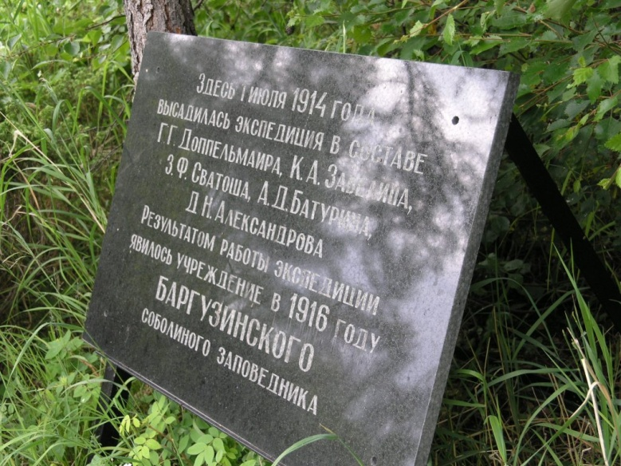
Учитывая исключительную ценность меха тёмного соболя-баргузинца, обитающего на западных склонах Баргузинского хребта, экспедиция под руководством ученика А.А, Силантьева, проф. Георгия Георгиевича Доппельмаира (1880-1952) получила задание обследовать эту Подлеморскую территорию (от полуострова Святой Нос до озера Фролиха). 1 июля 1914 г. экспедиция высадилась в бухте Сосновка. В её состав, кроме Г.Г. Доппельмаира, входили К.А. Забелин, З.Ф. Сватош, А.Д. Батурин, Д.Н. Александров. Почти два года в 1914-1916 гг. в сложнейших условиях учёные вели серьёзную изыскательскую работу – изучали баргузинского соболя, состояние промысла, обследовали территорию.
Первым на территории современной России был Саянский соболиный заповедник (Саянскую экспедицию возглавил этнограф и знаток охоты Д.К. Соловьев, в ней участвовали В.И. Белоусов, К.П. Лавров, А.Г. Лепп и А.М. Готто), созданный в 1915 г. (его руководителем был назначен А.Г. Лепп и ему даже удалось основать метеостанцию), уничтоженный Гражданской войной, затем восстановленный в 1939 г. и ликвидированный в 1951 г. Следует отметить, что Саянский заповедник, созданный в 1915 г., не был оформлен Постановлением Правительства.
Судьба Баргузинского заповедника оказалась более благополучной. На основании материалов экспедиции 30 мая 1916 г. (17 мая по старому стилю) иркутский генерал-губернатор издал постановление об организации Баргузинского соболиного заповедника, площадью около 200 тыс. га. После издания в октябре 1916 г. правительством закона «Об установлении правил об охотничьих заповедниках», Министр земледелия подал в Сенат 29 декабря 1916 г. (11 января 1917 г. по новому стилю) специальное представление «Об учреждении Баргузинского заповедника», и эта дата принята за официальный срок его создания (соответствующее постановление было опубликовано 20 января 1917 г.). При заповеднике образован соболиный питомник и рядом – экспериментальное промыслово-охотничье хозяйство.
Одним из основателей и первым директором заповедника был назначен Константин Алексеевич Забелин (1885-1934). С 1924 г. по 1932 г. директором заповедника являлся Зенон Францевич Сватош (1886-1949) – также один из основателей заповедника (оба первых директора похоронены в Баргузине; на их могилах установлены памятники, а теплоход Баргузинского заповедника уже много лет носит имя "З.Ф. Сватош").
Благодаря усилиям членов Постоянной природоохранительной комиссии РГО, до революции на территории России действовало три государственных заповедника: Саянский, Баргузинский и Кедровая падь. Однако лишь Баргузинский заповедник являлся единственным государственным заповедником России, официально учрежденным до Октябрьской революции 1917 г. Имевшиеся на этот период заповедники были или местными охотничьими заповедниками (например, заповедник «Китойский» в Иркутской губернии), или частные (например, заповедник «Аскания-Нова» и др.).
Организация заповедников, затрагивающая право собственности на землю, не находила поддержки у землевладельцев и чиновников с точки зрения культурно-эстетических и научных подходов. Перед заповедниками того времени ставилась задача спасти то, что еще можно спасти от истребления, особенно редкие охотничьи виды животных, которые находятся на грани полного исчезновения. Показательно, что, когда Хортицкое общество охранителей природы обратилось в петербургский департамент земледелия с просьбой взять под охрану государства все живописные скалы на Днепре, Департамент ответил: «В России нет закона, который защищает красивые виды в природе».

Год революционных потрясений
Казалось бы, в год революции было не до решения природоохранных задач. Однако именно в этот год было организовано Московское общество охраны природы (одной из главных задач которого было «охранять памятники природы»), а при Ассоциации русских естествоиспытателей и врачей – Союз охраны природы.
Весной 1917 г. проф. А.А. Силантьев возглавил созданный в Лесном Депаpтаменте Министеpства земледелия Отдел охоты. Одним из пеpвых меpопpиятий Отдела охоты стала подготовка к созданию Кавказского заповедника на базе Кубанской охоты Великого князя Сергея Михайловича.
Летом 1917 г. Временное правительство объявило об образовании на месте бывшей «царской охоты» в Крыму национального Крымского заповедника.
Выступая в конце лета 1917 г. на открытии Съезда русских естествоиспытателей и врачей, проф. Г.А. Кожевников говорил, что трудно представить условия, менее подходящие для обсуждения проблем охраны природы, чем те, при которых они встретились.
В сентябре 1917 г. по инициативе А.А. Силантьева была создана Комиссия по переустройству охотничьего хозяйства России в связи с предстоящей аграрной реформой под председательством Управляющего Министерства земледелия. На одном из первых заседаний Комиссии – 30 сентября 1917 г. А.А. Силантьев сделал доклад о заповедниках. Он предложил создавать заповедники как памятники природы, заповедники охотничьи, заповедники общие и специальные. Было решено начать в первую очередь организацию заповедников для охраны мест зимовок, путей перелетов и мест гнездования водоплавающих птиц на Каспии, Аpальском море, в устьях Волги и Уpала.
Обеспокоенные судьбой национальных богатств передовые учёные за несколько дней до октябрьского переворота 1917 г. внесли на рассмотрение Госдумы разработанный ими проект общего закона об охране природы России.
Именно в 1917 г. Природоохранительная комиссия РГО поручила проф. В.П.Семенову-Тян-Шанскому разработать предложения о развитии сети заповедников в России. 2 октября 1917 г. им представлена во Временное правительство докладная записка с первым проектом создания сети заповедников в России на тему «О типах местностей, в которых надлежит учредить заповедники типа американских национальных парков» с предложением учредить 46 крупных заповедников в различных географических зонах.
События октября 1917 г. активистами русского природоохранного движения были встречены восторженно. «Да здравствует новая, свободная Россия!» – провозглашал проф. В.И.Талиев в редакционной статье первого номера за 1917 г. Бюллетеня Харьковского общества любителей природы, но всего через три месяца после написания своей восторженной передовицы он уже с тревогой говорит об ужасающих социальных потрясениях, переживаемых Россией, потенциальной опасности интересам науки и охраны природы. На страницах журнала «Природа» АН приводились примеры бессмысленного уничтожения парков, садов, лесов, усадеб и расправ с управляющими или их владельцами. Например, убийство князя Б.Л. Вяземского и разорение его имения в Тамбовской губернии, представляющего собой участок девственной степи, который князь планировал передать для создания заповедника.

Конфликт концепций
Дальнейшая история развития сети особо охраняемых природных территорий в России изобилует фактами конфликтов различных уровней вокруг концептуальных, мировоззренческих, а порой псевдонаучных идей функционирования заповедников. С самого их основания в нашей стране наблюдается развитие конфликтов, связанных с чередованием превалирования того или иного из трех подходов – культурно-эстетического, утилитарного и научного – и выражающихся во всевозможных проявлениях – противостоянии ведомств, деятелей науки и т.п.
Череда конфликтов представляет собой процесс; в данном случае – процесс идейного, концептуального развития системы особо охраняемых природных территорий. С одной стороны, это свидетельство прогресса в развитии концептуальных основ деятельности по формированию сети ООПТ как системы. С другой стороны, учитывая отечественный менталитет, данный факт затрудняет взаимный поиск компромиссов среди противоборствующих сторон и наиболее эффективных путей разрешения конфликтов. Поэтому история развития сети особо охраняемых природных территорий России знает времена не только увеличения и расширения своих структурных единиц, но и событий, связанных с ликвидацией заповедников или навязывания им утилитарно-прагматических функций «заповедных хозяйств» по преобразованию естественной природы. Подобная ситуация при наложении на нее внешних для системы заповедников процессов жизни общества стала причиной неоднозначности и неоднородности развития отечественной сети ООПТ во времени.

Первые декреты Советской власти
Национализация земли, отмена частной собственности на землю, объявленные Декретом о земле (8 ноября 1917 г.) и Законом о социализации земли (январь 1918 г.), послужили главной правовой основой для организации будущей заповедной системы страны.
В основном Законе о лесах (май 1918 г.) впервые на уровне законодательного акта лес рассматривался как фактор, влияющий на сельское хозяйство и климат, как регулятор водного режима, место рекреации, памятник природы; за лесом признавалось также культурно-эстетическое назначение.
Важную организационную роль в охране природы играло Главное музейное управление Наркомпроса. Им был подготовлен Декрет «Об охране научных ценностей», принятый 5 декабря 1918 г., где наряду с музеями, упоминались и питомники, и опытные станции, и заповедники.
Хотя в научной среде отношение к большевикам далеко не всегда было положительным, для многих ученых главным в их жизни оставалась возможность научной работы или же воплощения на практике своих предложений (в частности, в сфере охраны природы). А потому, научная и общественная деятельность продолжались в условиях новой постреволюционной эпохи.
В 1917 г. академик И.П. Бородин, возглавляя Петроградский ботсад, был избран вице-президентом АН.
В 1918 г. проф. Г.А. Кожевников обращается в Правительство с пространной докладной запиской «Охрана природы в разных странах в связи с вопросами о постановке этого дела в России», отмечая при этом: «Необходимость охраны природы в нашей стране настолько очевидна, особенно в настоящее тревожное время, что доказывать эту необходимость не представляется никакой надобности».
В 1918 г. классик отечественного заповедного дела, охотовед Д.К. Соловьев высказал принципиальную и очень важную мысль, что «заповедником (постоянным) называется определенная площадь, объявленная неприкосновенной навсегда». В этом же году он разработал первую классификацию ООПТ России, в которой выделяет 28 различных типов ООПТ, которая была опубликована Природоохранительной комиссией РГО в виде брошюры «Типы организаций, способствующих охране природы» в начале 1918 г.
К сожалению, в 1918 г. в Петрограде прекращает свое действие Природоохранительная комиссия (а с 1930 г. – ИРГО).

Первая концептуальная основа развития ООПТ России
Несмотря на Гражданскую войну и интервенцию, в феврале 1919 г. в Петрограде собирается музейная конференция, на которой проф. А.П. Семенов-Тян-Шанский (с 1914 г. – Президент Русского энтомологического общества) выступает с обстоятельным докладом на тему «Свободная природа, как великий живой музей, требует неотложных мер ограждения». Отмечая значение природы для людей, ученый остановился на том, что «...свободная природа во всех своих нетронутых человеком участках есть великий синтетический музей, необходимый для нашего дальнейшего просвещения и умственного развития, музей, который в случае его разрушения не может быть воссоздан руками человека». Ученый сформулировал «План общего государственного строительства в деле охраны природы», в котором предлагалось: создание в разных частях страны обширных заповедников (национальных парков), «составляющих собственность государства». Эта задача объявлялась главной. Кроме того, предполагалась организация «небольших заповедников, для сохранения всех основных физико-географических типов нашей природы».
По мнению Ф.Р. Штильмарка [4], это первая (и совершенно правильная) концептуальная основа развития природоохранных территорий России. Если бы она была реализована, мы имели бы научно-обоснованную систему заповедников (как правило, действительно «небольших», таких, каких требовало сохранение данного природного образования), и сеть превосходных и обширных национальных парков. Почему этого не случилось?
На этот вопрос ответил директор ЦНИЛ охотничьего хозяйства и заповедников (1975-1980), проф. Вадим Васильевич Дежкин (1930-2010) в книге "Заповедное дело: теория и практика" [6]: «Нам представляется, что советские (а ныне и российские) ученые и специалисты заповедного дела были твердо убеждены в неоспоримом преимуществе заповедников. Мы и сами неоднократно поддерживали это мнение. Охрана коренных экосистем, строгий режим, научные исследования… Эти задачи заповедников казались благородными (что соответствует действительности) и единственно возможными (что ошибочно)».
По мнению проф. В.В. Дежкина, «если бы события развивались в соответствии с концепцией А.П. Семенова-Тян-Шанского, то, прежде всего в Советском Союзе были бы созданы в уникальных природных местах обширные национальные парки, несущие и ярко выраженную природоохранную функцию. В дополнение к ним, в местах, требующих абсолютной охраны и изучения, возникали бы и заповедники (относительно небольшие, сохраняющие те или иные зональные экологические системы). Все происходило бы логично и последовательно, в интересах охраны природы и удовлетворения информационных, эстетических и моральных потребностей людей. Но этого не случилось. Мы, как и положено россиянам, выбрали собственный путь. Хотя, повторяем, очень благородный и в чем-то превосходящий зарубежный (заповедная наука!)» [6].
Как отмечается в книге "Особо охраняемые природные территории Российской Федерации: статсборник" [7] на период 1917-1919 гг. (на который, как правило, не обращают внимания) приходится массовая ликвидация и сокращение сети ООПТ в стране. Это связано с национализацией земли после Октябрьской социалистической революции и фактической ликвидацией всех заповеданных участков земель частных землевладельцев. Так были ликвидированы заповедные участки в имениях графини С.В. Паниной в Воронежской губернии, князей Б.Л. Вяземского в Тамбовской губернии и В.С. Кочубея на Полтавщине, Карамзиных в Самарской губернии, графа И.А. Потоцкого в Волынской губернии и др. Наиболее известна в этом плане Аскания-Нова, сохраняющая в настоящее время статус заповедника на Украине. Менее известен заповедный участок графа Б.П. Шереметьева «Лес на Ворскле», ставший государственным заповедником много позже.
В январе 1919 г. В.И. Ленин подписал Декрет «О создании Астраханского заповедника» (как отмечают Е.Е. Сыроечковский и Ф.Р. Штильмарк, Астраханский и Пензенский заповедники были учреждены в 1919 г. вначале местными органами власти без правительственных декретов).
Центральный лесной отдел Наркомлеса в 1919 г. издал циркуляр, где указывалось на необходимость сохранения тех лесов, которые в будущем могут стать природными парками или памятниками природы.

В Наркомпросе
31 января 1921 г. В.И. Лениным был подписан Декрет «О Байкальских заповедниках». Этот довольно сумбурный, но юридически вполне законный документ, подготовленный Ф.Ф.Шиллингером, возглавлявшим в то время подразделение охраны природы, созданное при Главмузее Наркомпроса РСФСР, объявлял «подлежащими заповеданию» весь остров Ольхон с Малым морем и береговой полосой до гребня Приморского хребта, полуостров Святой Нос с его перешейком, Чивыркуйский залив с прибрежной полосой до Баргузинского хребта, а также местность Синты близ с. Тунка в Бурятии. И только сложные обстоятельства Гражданской войны, и возникновение Дальневосточной республики, помешали Ф.Ф. Шиллингеру выехать на Байкал для устройства этого фантастического по замыслам заповедника. В дальнейшем этот декрет был предан полному забвению, а в 30-х гг. официально отменен. Печальная участь в дальнейшем постигла и Ф.Ф. Шиллингера – он погиб в ГУЛАГе.
По распоряжению Наркома просвещения Анатолия Васильевича Луначарского (1875-1933) руководство заповедниками 1919 г. было сосредоточено в специальном вновь созданном отделе охраны природы при Народном Комиссариате просвещения (Наркомпроса) и который не пытался использовать заповедники как охотничьи или сельскохозяйственные угодья, т.к. не был связан с хозяйственной деятельностью. И поэтому период подчинения Наркомпросу оказался для заповедников сравнительно спокойным и даже благополучным. Было намечено 63 типовых заповедника и 100 художественных парков на всей территории СССР, а также принято первое «Типовое положение» о заповедниках, в соответствии с которым заповедниками признаются участки земельной или водной площади, «которые навсегда подлежат оставлению в неприкосновенном виде». Заповедникам предоставлялись права научно-исследовательских учреждений, при них могли создаваться научные станции, музей, библиотеки, лаборатории.
В мае 1920 г. по инициативе геохимика и минералога, ученика В.И. Вернадского, академика Александра Евгеньевича Ферсмана (1883-1943) был создан Ильменский заповедник на Урале. В том же году был принят правительственный документ «Об охране зеленой площади (садов, парков, пригородных лесов и других зеленых насаждений)».
16 сентября 1921 г. был принят важный для заповедного дела Декрет Совнаркома «Об охране памятников природы, садов и парков», подписанный В.И. Лениным. Декрет заложил основы классификации охраняемых территорий. В нем указывались порядок создания заповедных территорий, в том числе заповедников, национальных парков, памятников природы, памятников садово-парковой архитектуры, основные требования по их режиму.
Летом 1922 г. проф. Г.А. Кожевников обратился в Правительство с докладной запиской «О нуждах охраны природы РСФСР», в которой он, в частности, отмечает, что для конкретного осуществления охраны природы в РСФСР необходимо: 1) устойчивое положение центральных организаций, ведающих охраной природы в республике, а именно: Комитета по охране памятников природы и отдела охраны природы при Главмузее; 2) отпуск достаточных средств на содержание заповедников; 2) принятие государством конкретных мер к сохранению «памятников природы». Но, несмотря на то, что этот документ подписали наркомы А.В. Луначарский, Л.Б. Красин, Н.П. Брюханов, Н.А. Семашко, академики Д.Н. Анучин, А.Н. Северцов, А.Е. Ферсман и еще 25 известных ученых и государственных деятелей, уже к концу 20-х гг. положение заповедников начало резко меняться в худшую сторону.
В 1923 г. постановлением СНК РСФСР территория Косинских озер с заболоченными прибрежными участками и прилегающим участком леса общей площадью 54,5 га была включена в список первых государственных заповедников (наряду с Астраханским, Ильменским, Пензенским, Кавказским и Крымским заповедниками).
Нередко Косинский заповедник и Косинская биостанция (организованная еще в 1908 г. проф. Г.А. Кожевниковым при МОИП) рассматриваются как одно целое. В Декрете СНК РСФСР от 17 февраля 1925 г. «Об утверждении списка научных, музейных, художественных и по охране природы учреждений и обществ, находящихся в ведении Главного управления научных и научно-художественных учреждений Наркомпроса РСФСР» Косинская станция отнесена к биологическим станциям, а Косинский государственный заповедник – к отделу охраны природы Главного управления научных и научно-художественных учреждений Наркомпроса РСФСР.
В начале 1924 г. завотделом охраны природы Наркомпроса РСФСР Ф.Ф. Шиллингером было выдвинуто предложение о создании добровольного Общества охраны природы, одобренное А.В. Луначарским. 29 ноября 1924 г. был утвержден устав новой организации, разработанный Ф.Ф Шиллингером и согласованный с Всероссийским комитетом по охране памятников природы. И этот день стал днем создания Всероссийского общества охраны природы (ВООП).
3 декабря 1924 г. на первом оргсобрании был избран Временный совет. Первым председателем Общества стал проф. Г.А. Кожевников. 3 апреля 1925 г. состоялось общее собрание членов ВООП. Председателем совета ВООП был избран директор ВНИИ минерального сырья, чл.-корр. РАН Николай Михайлович Федоровский (1886-1956). ВООП совместно с Отделом охраны природы Главнауки Наркомпроса активно развернул деятельность по созданию новых заповедников.
В 1924 г. были созданы заповедники: «Кедровая Падь» – 1 января, «Кавказский» – 12 мая (как уже отмечалось ранее, эти заповедники, созданные еще до Октябрьской революции, не были официально узаконены).
В 1925 г. для координации природоохранной работы декретом ВЦИК и СНК РСФСР был создан Государственный межведомственный комитет при Главном управлении научными, художественными и музейными учреждениями (Главнаука) Наркомпроса, председателем которого стал академик Николай Михайлович Кулагин (1860-1940).
Комитет работал на общественных началах и состоял из представителей различных учреждений – АН, Наркомздрава, Союза охотников, МОИП и отдельных ученых. На основе предложений данного Комитета были открыты заповедники «Галичья гора» в Орловской губернии, «Лес на Ворскле» в Курской губернии и др. Однако обладая определенным авторитетом, предложения Комитета носили рекомендательный характер.
В 1925 г. Общество изучения Московского края создало Комиссию по охране природы, в которую входили известные ученые, которая через журнал Общества «Московский краевед» обратилась к общественности с просьбой присылать материалы об участках природы, требующих немедленной охраны, для составления сети заповедников Московского региона. В результате были организованы местные заповедники: озеро Киево, усадьба «Горки», Луцинское болото под Звенигородом и др.

Череда успехов и провалов
Оценивая первые годы правления советской власти с точки зрения развития заповедного дела следует отметить, что явные успехи соседствовали с колоссальными трудностями, прежде всего финансовыми, с торопливостью принятия решений, отсутствием их достаточной проработки. В сложных условиях только огромный энтузиазм ученых и общественных деятелей – защитников природы способствовал осуществлению ряда конкретных действий.
В результате нестабильности, Гражданской войны и послевоенного хозяйственного упадка молодого Советского государства были ликвидированы в 20-х гг. множество «местных» заповедников, таких как Парабочевский и Уч-Коса в Дагестане; Лопаткинский, Остров Медный и Уткинский на Камчатке; Заледеевский в Красноярском крае; Озеро Могильное и Олений остров в Мурманской области; Ямбирский в Рязанской области; Лахтинский в Петербурге; Раифа в Татарии, Железнинский в Тверской области; Урянбашский в нынешней Ульяновской области; Китой в Иркутской области и др. Одновременно в этот же период был впервые сформирован ряд государственных заповедников как научных учреждений: «Ильменский» (1920), «Кедровая Падь» (1924), «Кавказский»(1924), «Галичья Гора» (1925), «Столбы» (1925), «Воронежский» (1927), «Жигулевский» (1927).
Во второй половине 20-х гг. можно найти немало противоречивых событий в развитии заповедного дела. Начавшийся было расцвет заповедного дела, увеличение субсидирования, сменяются постепенным развалом ряда заповедников (Крымского, Кавказского). Отсутствие нормального субсидирования явилось одной из причин уничтожения последних зубров в Кавказском зубровом заповеднике. В то же время в 1926 г. Комиссия по охране памятников природы при Центральном бюро краеведения (ЦБК) постановила разработать ряд мер по охране пушных промысловых зверей и организовать питомник в Таватуйском лесничестве на Среднем Урале. Разрабатывался также вопрос о создании для охраны бобра, соболя и других ценных промысловых зверей заповедников в Тобольском округе. В 1928 г. были приняты меры, чтобы сохранить западную популяцию дикого северного оленя, лося, куницы, выдры. С 1928 г. при ЦБК начала работать Комиссия по охране природы и старины. Она проводила, в частности, работу по составлению картотеки заповедников, заказников и др. охраняемых объектов.
В 1928 г. ВООП совместно с Главнаукой Наркомпроса РСФСР начато издание журнала «Охрана природы», редактором которого был Н.М. Федоровский.
К сожалению, приходится констатировать, что отечественная практика создания охраняемых природных территорий, начиная с 1929 г. (когда было утверждено первое Положение о заповедниках РСФСР), практически не обращала внимания на этические, эстетические, духовные, историко-культурные, религиозные корни заповедного дела. Все это способствовало различным перекосам в управлении заповедников то в одну сторону, то в другую, то гипертрофированное внимание к науке, то, наоборот, репрессии в отношении деятелей науки; или резкий переход от принципа полной неприкосновенности заповедников к утилитарному подходу в отношении заповедников.
В 1929 г. на Первом Всероссийском съезде по охране природы, где проф. Г.А. Кожевников был одним из его ведущих, были сформулированы задачи охраны природы и заявлено о решительном повороте от охраны природы как таковой к природопользованию в интересах социалистического строительства. Попытки ученых отстоять природоохранные установки шли в разрыв с прагматично настроенными представителями ряда ведомств, прежде всего Наркомзема. Съезд стал настоящим переломом, как в природоохранном деле, так и в заповедном, в частности.
Кстати, на этом Съезде в 1929 г. проф. Д.Н. Кашкаровым впервые поставлен вопрос о необходимости создания специальной сети охраняемых территорий – национальных парков для обеспечения отдыха трудящихся и массового, но хорошо организованного туризма и с целью сбережения ценных природных ландшафтов.

Корректировка принципов заповедания
Необходимо уточнить роль фактического руководителя российскими заповедниками с 1929 г. по 1951 г. Василия Никитича Макарова (1887-1953) в заповедном деле. С одной стороны, он немало сделал для организации новых заповедников, выступал против закрытия руководимого им ВООП, поддерживал деятелей заповедного дела, но, с другой стороны, уничтожил идею абсолютной заповедности.
20 июня 1930 г. вышло постановление ВЦИК и СНК РСФСР «Об охране и развитии природных богатств в РСФСР», в котором существенно корректировались принципы заповедования. Теперь целями заповедников становилось не только сохранение «первоначальных природных условий» (так называемых "полных заповедников" в отношении которых воспрещается в общем их хозяйственное использование и какое бы то ни было нарушение их естественного состояния), но и введение природных объектов в «хозяйственный оборот», использование «для отдыха трудящимися» и т.п. Даже журнал ВООП «Охрана природы» в 1931 г. выходит в свет под названием «Природа и социалистическое хозяйство».
С 1930 г. происходит «чистка» Главнауки, уволены и репрессированы многие видные деятели охраны природы. Настаивают на закрытии Всероссийского Общества охраны природы и уничтожении самого института охраны природы, как «не соответствующего представлениям текущего момента». Газеты активно участвуют в новой линии партии. В декабре 1931 г. в газете «Правда» была опубликована статья Максима Горького с характерным заголовком «О борьбе с природой». «Объявим природе бой», – призывал он.
В 1931 г. Наркомлес и правительства закавказских республик ходатайствуют перед Совнаркомом о ликвидации заповедников.
В декабре 1931 г. на заседании сессии Госкомитета по охране природы РСФСР В.Н. Макаров четко указал на два периода в истории заповедного дела: «Первый – до 1930 года, характеризующийся ложными и вредными установками на изучение только теоретических проблем... Второй – с 1930 г., когда в работе заповедников наступает определенный перелом в сторону подчинения всей работы заповедника задачам осуществления пятилетнего плана социалистического строительства».
В 1932 г., в журнале «Природа и социалистическое хозяйство» он публикует установочную статью «К Всероссийскому съезду по охране природы и содействия развитию природных богатств СССР», где заявил: «Фетиш абсолютной неприкосновенности заповедников и заповедных объектов природы пора сдать в мусорный ящик».
С 25 января по 1 февраля 1933 г. в Москве проходил Первый Всесоюзный съезд по охране природы. С основным докладом – «Государственные заповедники РСФСР и перспективы их развития» выступил В.Н. Макаров. В своем выступлении он призвал «окончательно изжить еще оставшийся кое-где фетиш неприкосновенности природы заповедников».
Как свидетельствуют опубликованные "Труды" съезда (1935), Г.А. Кожевникову не дали выступить не только с докладом, но даже и в прениях. На съезд не был приглашен классик заповедного дела В.П. Семенов-Тян-Шанский и ряд др. видных ученых.
Любопытно, что в защиту абсолютной заповедности высказался почетный председатель съезда П.Г. Смидович: «отрицательное отношение к абсолютной заповедности не научно и не теоретично». Однако съезд его не услышал и принял резолюцию, которая предавала идею абсолютной заповедности полной и окончательной анафеме: «Съезд категорически отвергает буржуазную теорию о невозможности управления процессом дикой природы и о полном невмешательстве человека в ее процессы на заповедных территориях».
Следует отметить, что в итоге вместе с идеей абсолютной заповедности был уничтожен и ее автор – «отец» отечественных заповедников Григорий Александрович Кожевников. Он скончался от разрыва сердца 29 января в предпоследний день съезда, у себя дома, возвратившись с заседания.
На съезде был утвержден Генеральный план реконструкции фауны. Набирающий силу И.И. Презент (близкая правая рука Т.Д. Лысенко) считал, что ученые должны изменить отечественную фауну, переселив в СССР ценных пушных и др. животных с других континентов.
В новых положениях о заповедниках исчезает строка об абсолютном невмешательстве в природу. Этот принцип подвергается резкой критике. Берется под сомнение целесообразность научных исследований в заповедниках. Доминирует чисто утилитарный подход к заповедникам в интересах лесного, сельского и охотничьего хозяйств.
В республиках ликвидируются межведомственные комитеты по охране природы при Наркомпросах. Функции охраны природы были разделены между ведомствами, эксплуатировавшими природные ресурсы – Наркомземом, Наркомпищепромом и т.д. Несмотря на всю бредовость происходящего в отношении к природе и ее охране, соревнование между такими могучими ведомствами того времени как Наркомзем и Наркомпрос в перетягивании каната, по инициативе Ф.Ф. Шиллингера удается добиться создания вневедомственного органа управления заповедниками.

Вневедомственный орган
Постановлением ВЦИК и Совнаркома РСФСР от 20 августа 1933 г. создан специализированный орган государственного управления заповедниками – Комитет по заповедникам при Президиуме ВЦИК.
Как отметил замдиректора Департамента Минприроды России Всеволод Борисович Степаницкий (который уже почти четверть века руководит заповедным делом в стране) в своем докладе, посвященном 100-летию заповедной системе России: «Это выдающееся событие обеспечило успех заповедного дела в Российской Федерации на последующие 18 лет» [8].
Во второй половине 30-х гг. все заповедники России были окончательно переданы из прежнего ведения различных охотхозяйственных инстанций (Наркомзем и др.) в подчинение Комитета по заповедникам при ВЦИК и первоначальная их функция резерватов соболя и других особо ценных животных сменилась научной деятельностью, причем именно в заповедниках Сибири она проявилась наиболее ярко.
В ведении Комитета по заповедникам перешло и Всероссийское общество охраны природы. Комитет возглавил влиятельный во всех властных кругах известный соратник В.И. Ленина, старый большевик Петр Гермогенович Смидович (1874-1935). Благодаря этому сеть заповедников, несмотря на нападки на заповедные территории со стороны министерств и ведомств, осуществляющих хозяйственную деятельность, достаточно активно развивалась. С 1930 по 1940 гг. было учреждено 42 новых заповедника. Так в 1930 г. созданы Башкирский, Лапландский, Печоро-Илычский, Центрально-Лесной, в 1931 г. – заповедник «Кивач», в 1932 г. – Алтайский и Кандалакшский заповедники.
Надо учитывать, что заповедная система давала возможность приложения сил многим интеллигентам дворянского происхождения, по сути спасавшихся здесь от сталинских репрессий (вспомним таких известных деятелей, как В.Н. Скалон, Х.М. Крепс, П.Б. Юргенсон, Ф.Д. Шапошников, Г.Д. Дулькейт, В.В. Бианки, Е.П. Кнорре – все они имели «сомнительные» по советским понятиям анкеты).
Со смертью 16 апреля 1935 г. председателя Комитета по заповедникам при ВЦИК РСФСР П.Г. Смидовича, ситуация для российских заповедников ухудшилась. В постановлении ВЦИК и СНК РСФСР от 10 февраля 1935 г. «Об утверждении сети полных заповедников общегосударственного значения» Косинский государственный заповедник уже не значился.
Как отмечается в Методическом пособии "Летопись природы в заповедниках СССР" (1985) в 1937 г., знакомясь с программой работы и отчетностью Астраханского заповедника проф. Александр Николаевич Формозов (1899-1973) впервые предложил называть их Летописью природы. Поэтому некоторые ошибочно приписывают идею ведения Летописей природы в заповедниках именно А.Н. Формозову. Более справедливо основоположником Летописи природы – документа, определяющего характер научной деятельности заповедников, было бы назвать Г.А. Кожевникова.
В 1938 г. Комитет был переподчинен СНК РСФСР. 10 мая 1939 г. он был преобразован в Главное управление по заповедникам, а с октября 1939 г. – в Главное управление по заповедникам, зоопаркам и зоосадам при СНК РСФСР.
«Положение о государственных заповедниках на территории РСФСР» (1940) уже существенно отличалось от всех предыдущих четкой утилитарной направленностью, хотя в нем еще постулировалась необходимость сохранения природных компонентов в их естественном состоянии. Его основные требования сводились к следующему: 1) охрана, восстановление и увеличение запасов ценных в хозяйственном, научном и культурном отношении природных богатств; 2) изучение заповедной природы и разработка способов увеличения и рационального использования ее компонентов; 3) решение вопросов акклиматизации и реакклиматизации; 4) допустимость отступлений от утвержденного Положения ради хозяйственных нужд самого заповедника и для выполнения им основных задач.
В феврале 1941 г. несмотря на письмо протеста семи видных ученых во главе с основателем геохимии, биогеохимии, радиогеологии, учения о биосфере и ноосфере, академиком Владимиром Ивановичем Вернадским (1863-1945) Косинская биостанция была закрыта, а следом прекратил существование и Косинский заповедник.
Интересно отметить, что даже во время Великой Отечественной войны ни один заповедник не был закрыт! Более того, создаются новые. В 1943 г. председатель СНК РСФСР Алексей Николаевич Косыгин (1904-1980) подписывает постановление о создании заповедников Предуралье и Кунгурская ледяная пещера (Пермская область). В 1945 г. организованы Дарвинский и Московский заповедники.
Несмотря на то, что после войны происходит ежегодное снижение количества предложений об организации новых ООПТ, число заповедников на территории Российской Федерации к 1950 г. достигло 47.
Однако во властных структурах к концу 40-х гг. наблюдается непонимание значимости и миссии заповедной системы. Особенно ярко выражено оно было у руководства министерств лесного и сельского хозяйства. Им казалось, что площади под заповедниками «пропадают зря» без хозяйственной эксплуатации и не дают никакого урожая и т.п.
В октябре 1948 г. ЦК ВКП(б) и Совмин СССР приняли Постановление «О планах полезащитных лесонасаждений, внедрение травопольных севооборотов, строительство прудов и водоемов для обеспечения высоких и устойчивых урожаев в степных и лесостепных районах Европейской части СССР» так называемый Сталинский план преобразования природы. Увлечение идеями преобразования природы и критика заповедников за оторванность от действительности достигли апогея.
В 1948 г. Министр лесного хозяйства СССР А.И. Бовин был инициатором ликвидации заповедника «Бузулукский лес». А в 1949 г. он направляет письмо в Правительство с предложением «разобраться» с заповедной системой и осуществить ее реорганизацию. «Разбирались» под руководством председателя Госконтроля СССР В.Н. Меркулова и пришли к выводу, что заповедники являются "совершенно бесполезными" учреждениями.
В 1948 г. возник неудачный проект заповедника вблизи Читы – это был единственный заповедник РСФСР, о быстрой ликвидации которого в 1951 г. никто не пожалел.
В 1949-1950 гг. ленинградскими учеными Борисом Анатольевичем Тихомировым (1909-1976) и Василием Михайловичем Сдобниковым (1904-1979) был разработан проект гигантского заповедника на Таймыре площадью более 10 млн га. Намечались заповедники в Эвенкии, в Иркутской области (Витимский), на Алтае (Кулундинский) и др. По предложению Василия Николаевича Скалона (1903-1976) Совет Министров РСФСР в 1950 г. вынес решение о создании трех крупных заповедников в Якутии, однако, оно не было реализовано из-за наступившей «черной полосы» в заповедном деле, связанной, как известно, с общим состоянием биологии в СССР в тот период.

Первый разгром заповедников
29 августа 1951 г. Председатель Совета Министров СССР И.В. Сталин подписал Постановление № 3192 «О заповедниках». Постановлением были ликвидированы Главные управления по заповедникам при Советах Министров союзных республик и, в частности, Главное управление по заповедникам при Совмине РСФСР и создано Главное управление по заповедникам при Совмине СССР (следует отметить, что созданный Главк при СМ СССР просуществовал недолго, в 1953 г. был ликвидирован). Это могло бы свидетельствовать о признании общегосударственного значения заповедного дела, но уже в 1951 г. было упразднено значительное число заповедников. Из 128 заповедников в СССР было закрыто 88, в России из 47 заповедников сохранилось лишь 20), а их площадь сократилась в 9 раз (с 12,6 млн га до 1,4 млн га). Особенно пострадали лесные заповедники. Оставшимся заповедникам предписывалось заниматься не наукой и сохранением дикой природы, а в первую очередь народно-хозяйственной деятельностью.
«Реорганизация заповедной системы» 1951 г. болезненнее всего сказалась на Сибири. Площадь Баргузинского заповедника сократилась с 540 тыс. га до 50 (!), тогда как Алтайский, Саянский, Кондо-Сосвинский, Читинский (наряду с рядом уральских и дальневосточных) были ликвидированы. Кроме «микробаргузинского» на всю необъятную Сибирь остался тогда только заповедник «Столбы» [9].
В книге «Экология заповедных территорий России» [10] академик Владимир Евгеньевич Соколов (1928-1998) с соавторами отмечает, что особенно усиление хозяйственной ориентации деятельности заповедников наблюдалось после утверждения в 1952 г. «Положения о государственных заповедниках СССР», вышедшем под грифом «секретно», хотя степень секретности здесь была не больше, чем в остальных Положениях. Придание ему характера особой важности связано с тем, что заповедники превращались из научных природоохранных учреждений в научно-производственные, нечто среднее между охотничьим хозяйством и охотничьим заказником (несколько позже появились так называемые «заповедно-охотничьи хозяйства», где нелепо сочетались природоохранная деятельность и бесконтрольная охота представителей чиновничьей элиты). Положение 1952 г. распространялось на все заповедники СССР, но, к счастью, далеко не все неукоснительно следовали его требованиям. Инерция, оторванность многих заповедников от центров и слабое управление ими, отсутствие в некоторых из них специалистов и т.д. не позволили быстро реализовать антиэкологические установки Положения и других инструктивных документов. Некоторые заповедники, главным образом в европейской части страны, все же испытали на себе влияние «руководящих» основ Положения 1952 г.

Комиссия по заповедникам
28 марта 1952 г. при Президиуме АН СССР (по инициативе академика В.Н. Сукачева и проф. А.Н. Формозова) была создана специальная Комиссия по заповедникам. В Комиссию вошли такие классики зоологии, как проф. Георгий Петрович Дементьев (1898-1969), проф. Николай Павлович Наумов (1902-1987), проф. Владимир Георгиевич Гептнер (1901-1975), проф. А.Н. Формозов, д.б.н. Андрей Александрович Насимович (1909-1983), академик Меркурий Сергеевич Гиляров (1912-1985) и др. Благодаря усилиям членов Комиссии заповедники начали восстанавливаться после «исторического» разгрома 1951 г. Ряд заповедников был передан в ведение АН союзных республик, а на территории РСФСР непосредственно АН СССР, что в итоге положительно сказалось на проведении в них научных исследований. После смерти И.В. Сталина стараниями членов Комиссии по заповедникам и энтузиастов-экологов, система заповедников, несмотря на огромный ущерб, постепенно начинает восстанавливаться и развиваться.
19 июля 1955 г. руководство государственными заповедниками России было передано новому Главному управлению охотничьего хозяйства и заповедников при Совете Министров РСФСР. Начальником Главка был назначен Николай Васильевич Елисеев (1912-1988), который возглавлял его более 20 лет. Этот уровень можно было считать достаточно высоким и удовлетворительным, если бы не искусственное объединение охотничьего хозяйства с заповедным делом, которое всегда находилось в этой структуре на вторых ролях.
В 1955 г. Комиссия по заповедникам была преобразована в специальную Комиссию по охране природы при Президиуме АН СССР под председательством проф. Г.П. Дементьева, проделавшую большую научную и организационную работу по разработке комплексных методов охраны природы, координации усилий ученых страны и установлению контактов с международными организациями. С 1956 г. Комиссия стала издавать бюллетень «Охрана природы и заповедное дело в СССР».
Осенью 1956 г. грубо нарушив природоохранное законодательство Н.С.Хрущев с руководителем Югославии Брос Тито устроили охоту непосредственно на территории Крымского заповедника. Это послужило началом того, что 9 августа 1957 г. председатель Совмина СССР Николай Булганин подписал распоряжение о реорганизации Крымского, Азово-Сивашского заповедников и Беловежской пущи в так называемые заповедно-охотничьи хозяйства для проведения «царских охот».
Летом 1957 г. специальной группой Комиссии по охране природы АН СССР под руководством чл.-корр. АН СССР Евгения Михайловича Лавренко (1900-1987) (с 1968 г. – академика) был подготовлен перспективный план географической сети заповедников СССР, включающий около 100 объектов, который в значительной части не был реализован.
В 1958 г. был восстановлен (на несколько сокращенной площади) Алтайский заповедник, намечалось значительное расширение Баргузинского с организацией его филиала, на западном побережье Байкала, а также создание Красночикойского в Забайкалье.
В марте 1958 г. состоялось Всероссийское совещание по заповедникам, где председательствовал проф. В.Г. Гептнер. Была разработана перспективная сеть заповедников СССР, к 1960 г. общая площадь заповедников возросла более чем в 4 раза. Число заповедников на территории России достигло 28.

Второй разгром заповедников
Всего через полгода после принятия 27 октября 1960 г. Закона «Об охране природы в РСФСР» (согласно ст. 9 которого территории заповедников «навечно изымаются из хозяйственной деятельности») вышло Постановление Совмина СССР от 10.06. 1961 г. № 521 «Об упорядочении сети государственных заповедников и охотничьих хозяйств», инициированное Н.С. Хрущевым, которое чуть было не завершило разгром заповедной системы. Выступая в январе 1961 г. на партийном пленуме Н.С. Хрущев отмечает: «Очень много создается всюду заповедников… Значительная часть теперищных заповедников – это надуманное дело». И далее отметил: «Что произойдет с лесами, если там не будет заповедников? Ничего.». С этой фразы Н.С. Хрущева и начался очередной этап погрома заповедников. Россия потеряла 16 заповедников, преимущественно лесных, на территории которых немедленно начинаются активные лесозаготовки. В частности в 1966 г. был закрыт заповедник «Денежкин Камень», повторно закрыты Кроноцкий и Алтайский заповедники.
Всего во время «чисток» 1951 и 1961 гг. пострадали и были временно закрыты такие выдающиеся государственные заповедники Российской Федерации как Алтайский, Башкирский, Жигулевский, Лапландский, Центрально-Лесной, Кроноцкий, Лазовский (Судзухинский) и др. «Не возвратились к жизни» после драконовской реформы 1951 г. заповедники – Пензенский. Кондо-Сосьвинский, Клязминский, «Тульские засеки», Верхне-Клязминский, Приволжско-Дубненский, Глубоко-Истринский, Верхне-Московорецкий, Саянский, Средне-Сахалинский, Читинский, Якутский. Были растеряны заповедные традиции, кадры, ценнейшие научные материалы, поставлена под сомнение лояльность советского государства по отношению к глубинным интересам охраны природы в стране.
После удара по заповедникам в 1961 г. удар был нанесен и по Комиссии по охране природы при АН СССР, которая много сделала для спасения заповедников – ее передали в Госплан СССР, а по предложению Госплана – решением Президиума Совмина СССР от 2 декабря 1963 г. ее закрыли.
В 1961 г. был установлен порядок организации заповедников лишь по согласованию Госпланом СССР, который всегда обращал первоочередное внимание на интересы хозяйственных ведомств. Так, при проектировании Байкальского заповедника в 1969 г. намечаемая под него площадь была сокращена с 250 до 165 тыс. га; определённое сокращение территории произошло при создании Сохондинского заповедника в Читинской области (1973 г.); в Саяно-Шушенский заповедник не вошли массивы особо ценных кедровников (Пашкина речка); из-за возражений Минлесхоза первоначально не удалось открыть заповедник в Тувинской АССР (вместо заповедника «Азас» в 1971 г. был создан республиканский заказник). В 1970 г. Совет Министров РСФСР без всякого обсуждения возвратил Тюменскому облисполкому проект организации заповедника "Малая Сосьва» [9].

Возрождение
Неизвестно чем бы закончился этот кризис заповедной системы, если бы в 1962 г. не было принято новое «Положение о государственных заповедниках РСФСР, находящихся в ведении Главного управления охотничьего хозяйства и заповедников при Совмине РСФСР». В отличие от Положения 1952 г. оно ставило главной задачей заповедников не обогащение их флоры и фауны, а сохранение в естественном состоянии наиболее типичных для данной географической зоны или биома участков с их растительностью и животным миром. Участки с полным исключением всякого вмешательства человека в природные процессы не должны были превышать 10% территории заповедников, что на практике привело к их зонированию. И хотя это Положение сохранило некоторые требования предыдущих – проведение биотехнических и лесоводческих мероприятий, уничтожение волков и др., оно, несомненно, было значительным шагом вперед по сравнению с предыдущим Положением.
В 1964 г. было создано Главное управление по охране природы, заповедникам и охотничьему хозяйству Минсельхоза СССР, которое приняло 9 передовых российских заповедников. По мнению проф. В.В. Дежкина [6], такая перестройка была в значительной мере продиктована личными интересами руководителей Минсельхоза СССР. В России несколько лет просуществовали две конкурирующих структуры управления государственными заповедниками. В системе Минсельхоза СССР заповедники имели лучшее материально-техническое обеспечение, однако строгий заповедный режим в них не соблюдался, функционировали т.н. «охотничьи домики» для высокопоставленных охотников, в том числе для Министра сельского хозяйства СССР В.В. Мацкевича, в чьем ведении находились союзные заповедники. В заповедниках Главохоты РСФСР режим был строже, но денег меньше. Каждая структура сохранила собственные организационные и методические подходы к руководству заповедниками.
Для процесса развития отечественной сети ООПТ характерно увеличение разнообразия форм охраняемых территорий и перенесение основной доли вновь создаваемых заповедников из наиболее обжитых и хозяйственно нарушенных районов страны в слабоосвоенные регионы (особенно после кризисов конца 50-х – 60-х гг.). Это приводит к повышению уровня уязвимости экологически развитых районов и снижает степень экологической устойчивости их территорий относительно хозяйственной нагрузки на окружающую среду. Характерно, что послекризисное восстановление ликвидированных структур сети заповедников наиболее сильно обошло стороной именно эти освоенные регионы страны. В целом из всех ликвидированных ООПТ так и не было восстановлено 12 заповедников, причем 6 из них располагались в европейской части России, в том числе 4 – в Подмосковье.
Названия вновь организуемых заповедных объектов иногда, не совсем соответствовали их подлинному расположению. Так, например, Байкальский заповедник (1969 г.) должен был носить название Хамар-Дабанского (по хребту, вдоль которого он расположен). Однако его назвали «Байкальским» ради более свободного прохождения через согласующие инстанции. Саяно-Шушенский заповедник (1976 г.) предлагалось именовать Западносаянским, что точнее отражает его географическое положение.

Биосферная концепция
По мнению д.б.н., в.н.с. ИПЭЭ им. А.Н. Северцова РАН Константина Павловича Филонова (1921-1998), в первом периоде деятельности российских заповедников преобладала эколого-эволюционная концепция на смену которой пришла ресурсная концепция. С небольшими модификациями ресурсная концепция заповедного дела просуществовала до начала 70-х гг., а после этого ей на смену пришла биосферная концепция.
В 1970 г. Генеральной конференцией ЮНЕСКО была принята Программа «Человек и биосфера» (МАБ), включающая, в частности, мониторинг состояния биоразнообразия и экосистем и создание сети биосферных заповедников. Организация сети биосферных заповедников усилила процесс формирования новых взглядов на заповедное дело. Биогеоценологические подходы к сохранению природы в заповедниках, заложенные проф. Г.А. Кожевниковым (1909 г. и др.) и дополненные в 1939 г. Владимиром Владимировичем Станчинским (1882-1942) и академиком В.Н. Сукачевым (1944), получили дальнейшее развитие. Согласно этим позициям объектом охраны и изучения должны стать не отдельные виды, а биоценозы.
29 декабря 1972 г. было принято Постановление ЦК КПСС и Совмина СССР № 898 «Об усилении охраны природы и улучшении использования природных ресурсов». Контроль за использованием законодательства по охране животного, растительного мира и заповедному делу возлагался на Минсельхоз СССР, в составе которого имелось Главное управление по охране природы, заповедникам, лесному и охотничьему хозяйствам.
С 1974 г. в годовых и перспективных планах развития народного хозяйства РСФСР и каждой союзной республики предусматривалось обязательное планирование мер по охране природы, в том числе и по заповедному делу. И тоже в 1974 г. был опубликован Первый перспективный план заповедников СССР.
Создание новых заповедников с 1976 г. было включено в республиканский народнохозяйственный план, и в том же году, наконец, были созданы заповедники «Малая Сосьва» (92 тыс. га) и Саяно-Шушенский (390 тыс. га). Долгая эпопея с организацией заповедника на Таймыре (он проектировался трижды!) завершилась в 1979 г. его созданием в Хатангском районе на площади более 1200 тыс. га (в то время – крупнейший в стране). Начавшееся строительство Байкало-Амурской магистрали вызвало к жизни появление Витимского (1981 г.), Олекминского (1984) и Байкало-Ленского (1986) заповедников.
В 1978 г. 4 заповедника на территории Российской Федерации получили статус биосферного резервата (биосферных заповедников): Кавказский, Окский, Сихотэ-Алинский и Центрально-Черноземный.
В 1979 г. академиком ВАСХНИЛ Евгением Евгеньевичем Сыроечковским на базе Центральной лаборатории по охране природы (ЦЛОП) при Минсельхозе СССР, которой руководил с момента ее образования в 1962 г. Лев Константинович Шапошников, был создан первый в стране и в мире Всесоюзный научно-исследовательский институт охраны природы и заповедного дела (ВНИИПрирода) Минсельхоза СССР и Центральная научно-исследовательская лаборатория охотничьего хозяйства и заповедников (ЦНИЛ) Главохоты РСФСР. К сожалению, оба эти научные учреждения со временем ослабили внимание к заповедной тематике. Из названия Института охраны природы и заповедного дела была исключена вторая часть его первоначального наименования [9].
С 1983 по 1992 гг. ЦНИЛ Главохоты РСФСР руководил Амирхан Магомедович Амирханов (который с 1992 г. уже 25 лет на руководящих должностях в системе природоохранного ведомства страны).
В 1981 г. Госпланом и Госкомитетом по науке и технике СССР было утверждено «Типовое положение о государственных заповедниках», которое вобрало в себя новые идеи по проведению исследовательских программ заповедников к уровню развития экологической науки. Впервые появилось запрещение интродукции растений и животных. Не рекомендовались мероприятия по увеличению численности животных, превышающую естественную емкость угодий. Категорически запрещалось применение химических средств защиты. Предлагалось создание охранных зон вокруг заповедников.
В том же 1981 г. Госплан и ГКНТ СССР утвердили также «Типовое положение о государственных природных национальных парках» (в соответствии с ним в территорию нацпарка могут быть включены земли и акватории других землепользователей) и «Типовое положение о государственных заказниках», которые должны нести функции сохранения, восстановления и воспроизводства природных ресурсов и поддержания общего экологического баланса. Кроме этого были утверждены положения о ботсадах, дендропарках и памятниках природы.
В декабре 1981 г. директор Института эволюционной морфологии и экологии животных им. А.Н. Северцова РАН, академик В.Е. Соколов организовал Первое Всесоюзное совещание по биосферным заповедникам, которые потом стали регулярными.
В 1982 г. академик В.Е. Соколов воссоздал Комиссию АН СССР по заповедникам. Вместе с академиком Е.Е. Сыроечковским они были главными редакторами фундаментальной серии монографий «Заповедники СССР», изданной в 1980 и 1983 гг.
С момента выхода в 1981 г. Типового положения о национальных парках начали образовываться первые нацпарки. Следует отметить, что первый национальный парк был образован еще за 10 лет до появления Положения о нацпарках. Самый старый нацпарк СССР – «Лахемаа» был организован 1 июня 1971 г. в соответствии с постановлением Совмина Эстонской ССР и подчинялся Министерству лесного хозяйства и охраны природы ЭССР.
В 1983 г. были созданы первые национальные парки России – Сочинский и «Лосиный остров».
В 1983 г. в СССР в Минске прошел I Международный конгресс по биосферным заповедникам, организованный ЮНЕСКО, ЮНЕП, ФАО и МСОП, посвященный итогам первого десятилетия создания сети биосферных заповедников. То, что этот Первый конгресс проходил в СССР говорит о том, что в нашей стране накоплен богатый опыт научных исследований в заповедниках.
В соответствии с Государственным планом социального и экономического развития СССР по разделу «Охрана окружающей среды и рациональное использование природных ресурсов» на 1981-1985 гг. в целом по России предполагалось создать 12 заповедников на суммарной площади более 4 млн га. Фактическое выполнение пятилетнего плана составило 10 заповедников на площади свыше 6 млн га.
В 1986-1990 гг. планировалось создать на территории России 18 заповедников общей площадью 4,9 млн га. Фактически за этот период было создано 16 заповедников на площади 5,4 млн га.

В системе природоохранного ведомства
7 января 1988 г. было принято знаменитое Постановление ЦК КПСС и Совета Министров СССР № 32 «О коренной перестройке дела охраны природы в стране», в том же месяце был образован Госкомитет по охране окружающей среды СССР, в ведении которого были сосредоточены функции государственного контроля и управления в области природопользования и охраны окружающей среды. Среди созданных в структуре Госкомприроды СССР подразделений было и Главное управление заповедного дела, которое возглавили проф. Александр Александрович Никольский (с 1992 г. – проф. кафедры системной экологии РУДН).
По состоянию на 1 января 1989 г. в СССР насчитывалось 164 государственных заповедника (в т.ч. 22 биосферных, а также 6 заповедно-охотничьих хозяйств), 19 природных национальных парков, из них на Российскую Федерацию приходилось 66 заповедников и 10 нацпарков (рис. 1, 2).
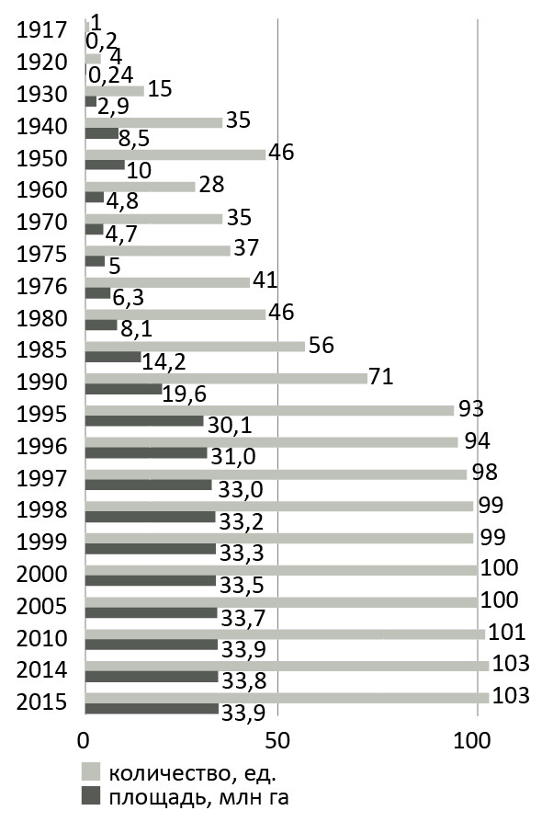
Рис. 1. Развитие сети заповедников в России

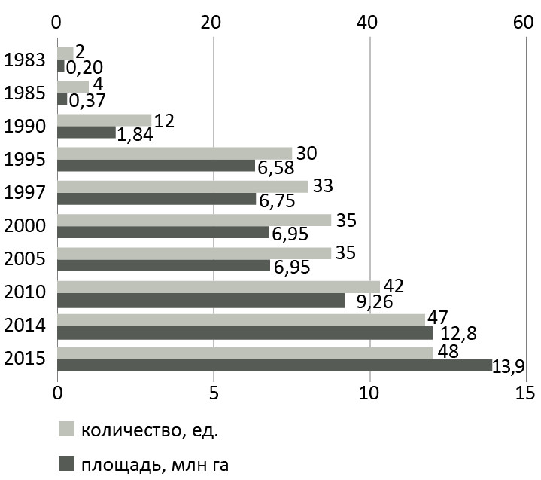
Рис. 2. Развитие сети национальных парков в России
В 1988-1990 гг. активизировалась работа по созданию новых заповедников: «Поронайский» и «Путорянский» (1988), «Оренбургский», «Приволжская лесостепь» и «Кунецкий Алатау» (1989), «Черные земли», «Джугджурский» и «Ханкайский» (1990).
В декабре 1991 г. Правительство РСФСР утвердило «Положение о государственных природных заповедниках в РСФСР», рассматривающее их как научно-исследовательские учреждения, имеющие целью сохранение и изучение естественного хода природных процессов и явлений, генофонда растений и животных, типичных и уникальных экосистем. Задачи заповедников сводятся к следующим: 1) сохранение биоразнообразия и поддержание в естественном состоянии охраняемых природных комплексов; 2) проведение экомониторинга, в том числе путем ведения Летописи природы; 3) проведение НИР; 4) содействие подготовке научных кадров и специалистов в области охраны природы; 5) пропаганда экологических знаний; 6) участие в госэкоэкспертизах.
Положение 1991 г. наряду с традиционными и полезными новыми требованиями, имеет некоторые опасные для охраны природы тенденции – например, содержит широкий перечень разрешенных, но ненормируемых видов хозяйственной деятельности.
В феврале 1992 г. было создано Управление заповедного дела Министерства экологии и природных ресурсов РФ, которое возглавил В.Б. Степаницкий. Как отмечает проф. В.В. Дежкин: «эту дату можно было бы считать началом новой эры в управлении ООПТ, если бы не события 2000 и 2004 гг.». Вместе с Министерством (Главком) оно несколько раз меняло свое название, но в целом его деятельность была эффективной, ознаменовалась ликвидацией чересполосицы в руководстве заповедниками, укреплением его организационных основ. Оно возглавило подготовку проекта Закона об ООПТ, наладило международное сотрудничество между ООПТ различных стран.
В ноябре 1992 г. был создан Центр охраны дикой природы (ЦОДП), основанный группой представителей Движения дружин по охране природы (учредителем Центра выступил Социально-экологический Союз). ЦОДП стал проводить ежегодные массовые кампании для общественной поддержки охраняемых территорий, разрабатывать стратегии управления и модельные менеджмент-планы для национальных парков и заповедников России, работать над созданием экосетей в Северной Евразии, развивать и реализовывать на практике концепцию устойчивого жизнеобеспечения населения, проживающего в окрестностях ООПТ.
В 1993 г. Правительство РФ утвердило новое «Положение о национальных природных заповедниках Российской Федерации». Оно заложило довольно надежную юридическую основу для развития этой формы территориальной охраны природы. Национальные природные парки рассматриваются как «природные учреждения, территории (акватории) которых включают природные комплексы и объекты, имеющие особую экологическую, историческую и эстетическую ценность, и предназначены для использования в природоохранных, рекреационных, просветительских, научных и культурных целях».
В 1994 г. открылось российское представительство Всемирного фонда дикой природы (WWF). WWF России начал активную работу по поддержке существующих и созданию новых заповедных территорий. Всего за годы работы при участии WWF создано более 120 ООПТ общей площадью свыше 42,5 млн га. Работа WWF России в области ООПТ включает: создание новых и расширение существующих ООПТ в приоритетных экорегионах и на морской акватории; повышение эффективности деятельности существующих ООПТ в приоритетных экорегионах; научно-методологические разработки; совершенствование законодательной и нормативной базы. Также WWF России реализует программу малых грантов для заповедников и национальных парков России – это единственная программа WWF России, не ограниченная приоритетными экорегионами и направленная на развитие природоохранной деятельности ООПТ.
В соответствии с распоряжением Правительства Российской Федерации от 23 апреля 1994 г. в 1994-2005 гг. было рекомендовано организовать 114 ООПТ, в т.ч. 72 заповедника и 42 национальных парка. Фактически (за пять с лишнем лет) к началу 2001 г. было выполнено 20% от этого установочного задания. В настоящее время откровенно признано, что план 1994 г. «был чрезмерно максималистским», т.е. откровенно нереальным и, следовательно, уже в силу этого ущербным для заповедного дела.
Так из-за экономических трудностей Управление заповедного дела Госкомэкологии России в 1997 г. сочло необходимым отказаться от содержания администрации и научного отдела Баргузинского заповедника в пос. Давше, переместив дирекцию и отдел охраны в районный центр Нижнеангарск, а научный отдел – в Улан-Удэ. К сожалению, тенденция «вахтового» обеспечения как охраны, так и научных исследований коснулась отнюдь не только Баргузинского заповедника.
В этой связи в соответствии с распоряжением Правительства Российской Федерации от 23 мая 2001 г. по откорректированному плану на 2002-2012 гг. было намечено создать 9 государственных заповедников и 12 национальных парков (всего 21 единицу ООПТ вместо 91 объекта, которые ранее намечалось развернуть в стране).
Принятие 15 февраля 1995 г. Федерального закона «Об особо охраняемых природных территориях» поставило заповедное дело в России на серьезную юридическую основу и создало реальные предпосылки для упорядочения территориальной формы охраны природы и ее дальнейшего развития в соответствии с современными эколого-экономическими условиями. Согласно этому закону, к особо охраняемым природным территориям относятся: государственные природные заповедники (в том числе и биосферные), национальные и природные парки, государственные природные заказники (федерального и регионального значения), памятники природы, дендрологические парки и ботанические сады, лечебно-оздоровительные местности, курорты.
С 1995 г. по инициативе ЦОДП в России стал ежегодно проходить “Марш парков” — международная акция общественной поддержки ООПТ. ЦОДП является организатором и координатором “Марша парков”, содействуя его проведению в России и СНГ. Центр разработал концепцию акции, ее эмблему и стратегию развития. Ежегодно в “Марше парков” принимают участие сотни тысяч человек. Акцию поддерживает Минприроды России.
Весной 1996 г. Всемирным фондом дикой природы (WWF) был создан Эколого-просветительский Центр «Заповедники» для реализации проекта «Общественная поддержка охраняемых природных территорий и экологическое просвещение». С момента создания Центра его возглавляет Наталья Романовна Данилина, которая с 1988-1996 гг. работала замначальника и начальником структурного подразделения природоохранного ведомства страны, координирующего заповедное дело.
19 октября 1996 г. было опубликовано Постановление Правительства Российской Федерации от 19.10.96 г. №1249 "О порядке ведения государственного кадастра особо охраняемых природных территорий", а 4 июля 1997 г. приказом Госкомэкологии РФ №312 были утверждены Правила ведения государственного кадастра особо охраняемых природных территорий.
В 1996 г. при поддержке Всемирного фонда дикой природы (WWF) был издан Сборник руководящих документов по заповедному делу, составленный В.Б. Степаницким [11], а в 1997 г. вышли в свет Комментарии к Федеральному закону "Об особо охраняемых территориях", также подготовленный В.Б. Степаницким [12].
С 11 по 14 октября 1999 г. во Владивостоке Управление заповедного дела Госкомэкологии России совместно с Координационным советом заповедников юга Дальнего Востока провело Всероссийский семинар-совещание директоров государственных природных заповедников "Роль и место государственных природных заповедников в регионах России". В соответствии с п. 34 Резолюции данного мероприятия было принято решение "Считать 14 октября профессиональным праздником – Днем работника государственных природных заповедников".
Как считал один из патриархов заповедного дела, проф. В.В. Дежкин [6]: «Май 2000 г. приходиться считать датой фактического разрушения управления заповедным делом в России. Это было вызвано ликвидацией Госкомэкологии РФ и передачей функций Министерству природных ресурсов РФ. Правда этот шаг содействовал объединению управления природными заповедниками и национальными парками в одной организации, что в принципе можно считать положительным явлением. Однако это объединение не сопровождалось укреплением штатов и улучшением финансирования. Специализированное и хорошо зарекомендовавшее себя Управление заповедным делом, существовавшее в Госкомэкологии РФ, было упразднено. После долгих проволочек и в усеченном виде был восстановлен Департамент по ООПТ и биоразнообразию МПР России». Возглавил его А.А. Амирханов. Департамент просуществовал с 2002 по 2004 гг. Реформа управления федеральных органов власти, проведенная Российской Федерацией в 2004 г., не предусматривала для ООПТ места в современной государственной системе. В 2004 г. был создан Департамент государственной политики и регулирования в сфере охраны окружающей среды и экологической безопасности МПР России.
В 2006 г. был издан Сводный список особо охраняемых природных территорий Российской Федерации: на 31 декабря в России насчитывалось 100 государственных природных заповедников, 35 национальных парков и 69 государственных природных заказников федерального уровня.
Вступивший с 1 января 2007 г. в силу Федеральный закон от 18 декабря 2006 г. № 223-ФЗ о внесении изменений в Градостроительный кодекс РФ фактически привел к ликвидации госэкоэкспертизы как основного природоохранного института. Принятие данного закона оказалось особенно болезненным и для системы ООПТ как федерального, так и регионального уровней. Последовавшая за принятием ревизия законодательства заметно увеличила угрозу сохранению территориальной целостности и изменению существующего режима ООПТ в угоду агрессивному бизнесу.
12 мая 2008 г. Указом Президента РФ в названии главного природоохранного ведомства страны Министерства природных ресурсов РФ наконец появилось слово "экология" и оно стало называться Министерством природных ресурсов и экологии РФ (Минприрода России).
16 мая 2008 г. удалось вернуть (ФЗ N 75-ФЗ) госэкспертизу в отношении проектов строительства на ООПТ (без распространения на охранные зоны ООПТ).
За последние 20 лет сеть федеральных ООПТ значительно расширилась. Начиная с 1992 г., в России создано 29 новых заповедников, 25 национальных парков и 9 федеральных заказников, расширены территории еще 25 заповедников. За этот период общая площадь федеральных ООПТ возросла более чем на 80%. Хронология создания в России заповедников и национальных парков представлены в табл. 1 и 2.

Таблица 1
Хронология создания заповедников России
Дата образования | Название
29 декабря 1916 | Баргузинский
11 апреля 1919 | Астраханский
14 мая 1920 | Ильменский
1 января 1924 | Кедровая Падь
12 мая 1924 | Кавказский
25 апреля 1925 | Галичья Гора
30 июня 1925 | Столбы
19 мая 1927 | Воронежский
19 августа 1927 | Жигулёвский
17 января 1930 | Лапландский
4 мая 1930 | Печоро-Илычский
11 июля 1930 | Башкирский
11 июня 1931 | Кивач
31 декабря 1931 | Центрально-Лесной
16 апреля 1932 | Алтайский
7 сентября 1932 | Кандалакшский
1 июня 1934 | Кроноцкий
7 августа 1934 | Уссурийский
10 февраля 1935 | Лазовский
10 февраля 1935 | Окский
10 февраля 1935 | Сихотэ-Алинский
10 февраля 1935 | Хопёрский
10 февраля 1935 | Центрально-Чернозёмный
23 января 1936 | Тебердинский
5 марта 1936 | Мордовский
19 июня 1945 | Приокско-Террасный
18 июля 1945 | Дарвинский
30 апреля 1960 | Волжско-Камский
3 октября 1963 | Большехехцирский
3 октября 1963 | Зейский
3 октября 1963 | Комсомольский
3 октября 1963 | Хинганский
7 сентября 1967 | Северо-Осетинский
26 сентября 1969 | Байкальский
6 июля 1971 | Висимский
11 декабря 1973 | Сохондинский
20 августа 1974 | Пинежский
8 января 1976 | Кабардино-Балкарский высокогорный
17 февраля 1976 | Малая Сосьва
17 марта 1976 | Саяно-Шушенский
23 марта 1976 | Остров Врангеля
24 марта 1978 | Дальневосточный морской
19 июня 1978 | Южно-Уральский
23 февраля 1979 | Таймырский
13 июля 1979 | Белогорье
11 июня 1980 | Нижнесвирский
5 января 1982 | Магаданский
20 мая 1982 | Витимский
31 мая 1982 | Юганский
1 октября 1982 | Басеги
14 декабря 1983 | Костомукшский
3 января 1984 | Олёкминский
10 февраля 1984 | Курильский
9 января 1985 | Центральносибирский
11 января 1985 | Азас
18 декабря 1985 | Усть-Ленский
16 января 1986 | Шульган-Таш
5 декабря 1986 | Байкало-Ленский
24 декабря 1986 | Верхне-Тазовский
9 января 1987 | Дагестанский
14 июля 1987 | Брянский лес
12 августа 1987 | Буреинский
25 декабря 1987 | Даурский
30 марта 1988 | Поронайский
15 декабря 1988 | Путоранский
12 мая 1989 | Оренбургский
26 июля 1989 | Приволжская лесостепь
27 декабря 1989 | Кузнецкий Алатау
11 июня 1990 | Чёрные земли
10 сентября 1990 | Джугджурский
28 декабря 1990 | Ханкайский
26 февраля 1991 | Вишерский
25 июля 1991 | Катунский
16 августа 1991 | Денежкин Камень
16 июля 1992 | Пасвик
14 августа 1992 | Джергинский
5 ноября 1992 | Калужские засеки
24 января 1993 | Убсунурская котловина
14 марта 1993 | Большая Кокшага
23 апреля 1993 | Керженский
23 апреля 1993 | Командорский
11 мая 1993 | Большой Арктический
25 мая 1994 | Ботчинский
25 мая 1994 | Нургуш
25 мая 1994 | Полистовский
25 мая 1994 | Рдейский
12 августа 1994 | Воронинский
9 октября 1995 | Тунгусский
26 декабря 1995 | Корякский
27 декабря 1995 | Присурский
27 декабря 1995 | Ростовский
7 октября 1996 | Гыданский
13 февраля 1997 | Бастак
18 ноября 1997 | Богдинско-Баскунчакский
18 ноября 1997 | Болоньский
18 декабря 1997 | Ненецкий
2 февраля 1998 | Норский
4 сентября 1999 | Хакасский
4 декабря 1999 | Тигирекский
21 декабря 2000 | Эрзи
21 января 2006 | Кологривский лес
02 октября 2010 | Утриш
09 октября 2014 | Шайтан-Тау

Таблица 2
Хронология развития сети национальных парков России
Дата получения статуса | Название
5 мая 1983 | Сочинский
24 августа 1983 | Лосиный остров
28 апреля 1984 | Самарская Лука
13 сентября 1985 | Марий Чодра
13 февраля 1986 | Прибайкальский
11 сентября 1986 | Башкирия
12 сентября 1986 | Забайкальский
22 сентября 1986 | Приэльбрусье
6 ноября 1987 | Куршская коса
26 сентября 1988 | Плещеево озеро
27 декабря 1989 | Шорский
17 мая 1990 | Валдайский
5 марта 1991 | Таганай
20 апреля 1991 | Водлозерский
20 апреля 1991 | Нижняя Кама
27 мая 1991 | Тункинский
28 декабря 1991 | Кенозерский
20 марта 1992 | Русский Север
9 апреля 1992 | Мещёра
9 апреля 1992 | Мещёрский
15 апреля 1992 | Смоленское Поозерье
20 мая 1992 | Паанаярви
20 июня 1993 | Припышминские боры
20 июня 1993 | Чаваш вармане
3 ноября 1993 | Зюраткуль
9 января 1994 | Орловское Полесье
23 апреля 1994 | Югыд ва
19 августа 1994 | Хвалынский
7 марта 1995 | Смольный
3 ноября 1995 | Шушенский бор
1 июля 1996 | Себежский
10 февраля 1997 | Угра
16 октября 1997 | Нечкинский
18 февраля 1998 | Алания
15 мая 1999 | Алханай
30 ноября 2006 | Калевальский
2 июня 2007 | Бузулукский бор
2 июня 2007 | Зов тигра
9 июня 2007 | Удэгейская легенда
15 декабря 2007 | Анюйский
15 июня 2009 | Русская Арктика
27 февраля 2010 | Сайлюгемский
5 апреля 2012 | Земля леопарда
17 января 2013 | Берингия
26 февраля 2013 | Онежское Поморье
30 декабря 2013 | Шантарские острова
28 февраля 2014 | Чикой
3 ноября 2015 | Бикин

Современный период
В последние годы отмечается реальный интерес к федеральной системе ООПТ со стороны первых лиц государства. За последние годы и Президент, и Председатель Правительства России посетили ряд отечественных заповедников и национальных парков. Следствием этого стало и совещание по проблемам заповедного дела, проведенное лично Владимиром Владимировичем Путиным 29 октября 2010 г., и первый шаг по увеличению оплаты труда инспекторского состава заповедников и национальных парков, и ощутимый рост базового объема финансирования, и создание новых федеральных ООПТ, и многое др.
В.В. Путин посещал Саяно-Шушенский, Кроноцкий и Кавказский заповедники, заповедник «Оренбургский», национальные парки «Лосиный остров», «Земля леопарда», Сочинский национальный парк, федеральный заказник «Южно-Курильский» и др. ООПТ.
Вице-президент РГО, член-корр. РАН (с 2016 г. – академик), директор Института степи УрО РАН Александр Александрович Чибилёв в 2010 г. на юбилейном XIV съезде РГО предложил воссоздать Природоохранительную комиссию. Ряд участников съезда поддержали эту инициативу и в 2011 г., в канун её столетнего юбилея, Природоохранительная комиссия РГО была образована вновь и ее возглавил А.А. Чибилев.
Опыт последних 20 лет отчетливо выявил сильные и слабые стороны сложившейся системы ООПТ федерального значения, что позволило определить основные направления по развитию и эффективному функционированию заповедной системы.
Для этого Минприроды России была подготовлена и в 2011 г. утверждена Правительством России Концепция развития системы особо охраняемых природных территорий федерального значения на период до 2020 года, направленная на повышение эффективности государственного управления в данной сфере. Реализация данной Концепции позволит: 1) обеспечить эффективную систему охраны природных комплексов и объектов; 2) добиться широкого вовлечения федеральных ООПТ в сферу развития познавательного туризма; 3) сделать эколого-просветительскую деятельность заповедников и национальных парков заметнее в масштабах страны; 4) обеспечить востребованность результатов проводимого ими экомониторинга [13].
В мае 2013 г. при Минприроды России был создан Экспертный совет по развитию ООПТ в качестве постоянно действующего совещательного органа. Целью деятельности Совета – выработка предложений и рекомендаций, обеспечивающих принятие решений по стратегическим вопросам развития системы ООПТ в России и важным проблемам, касающимся отдельных заповедников и национальных парков. В состав Экспертного совета помимо представителей Минприроды России и руководства Росприроднадзора вошли представители Эколого-просветительского центра "Заповедники", десяти подведомственных Минприроды России заповедников и четырех нацпарков, Института наследия, Института проблем экологии и эволюции РАН, Института географии РАН, WWF России, Центра охраны дикой природы, Фонда "Охрана природного наследия", Союза охраны птиц России, Фонда развития экотуризма "Дерсу Узала", офиса по поддержке проектов Программы развития ООН в России, Национального фонда поддержки заповедного дела "Страна заповедная", "Партнерство для заповедников".
7 февраля 2015 г. была утверждена эмблема федеральной системы ООПТ. Эмблема имеет форму коричневого щита с зубцами в виде вершин ели, символизирующего охраняемые территории России. На щите размещено стилизованное изображение бурого медведя – наиболее типичного и широко распространенного представителя фауны России, обитающего на большей части ООПТ федерального значения.
1 августа 2015 г. Президент России В.В. Путин подписал Указ об объявлении 2017 года Годом Особо охраняемых природных территорий.
9 января 2017 г. в преддверии 100-летнего юбилея ООПТ России в интервью «Российской газете» глава Минприроды России Сергей Ефимович Донской отметил, что в 2017 г. планируется «создать 10 новых особо охраняемых природных территорий. Это шесть нацпарков: «Сенгилеевские горы» в Ульяновской области, «Ладожские шхеры» в Карелии, «Хибины» в Мурманской области, «Кодар» в Забайкальском крае, «Зигальга» в Челябинской области, «Ленские столбы» в Якутии. Также появятся два заповедника: «Васюганский» в Томской и Новосибирской областях и «Ингерманландский» в Ленинградской. И еще два заказника – «Соловецкий» в Архангельской области и «Новосибирские острова» в Якутии».
11 января 2017 г. в день 100-летнего юбилея ООПТ России В.Б. Степаницкий в интервью периодическому изданию Союзного государства "Союз Беларусь-Россия" отметил: "За последние годы были достигнуты по целому ряду позиций существенные продвижения - и в сфере расширения географической сети ООПТ, и в области охраны заповедных территорий, и в вопросах сохранения и восстановления редких видов животных на ООПТ, и в организации научных исследований и мониторинга биоты, и в развитии экологического просвещения и познавательного туризма, и в деле укрепления и материально-технической базы заповедников и национальных парков. Но федеральная система ООПТ выстроена далеко не идеально с управленческой точки зрения. Невозможно горсткой людей эффективно управлять фактически сложившейся отраслью – системой федеральных ООПТ в масштабах всей России (в том числе организовывать их природоохранную, исследовательскую и просветительскую деятельность), – и далее подчеркнул. – Мы единственная страна, обладающая мощной системой ООПТ и не имеющая специализированного органа государственного управления".
Таким образом, заповедники и другие ООПТ России прошли длительный путь от охраны отдельных наиболее заметных и ценных видов (так, Баргузинский заповедник сыграл ключевую роль в сохранении соболя, зверя традиционно олицетворяющего пушные богатства России) к охране экосистем и их комплексов, сохранению более типичных и уникальных зональных ландшафтов со всем разнообразием растений и животных. Только благодаря заповедникам в России были сохранены соболь, зубр, тигр и многие другие виды животных и растений, последние островки девственной степи и уникальные лесные массивы. И в современном мире ООПТ стали показателем отношения государства к судьбе нашей Планеты и благополучию наших потомков.

СОВРЕМЕННОЕ СОСТОЯНИЕ ООПТ РОССИИ МЕЖДУНАРОДНОГО, ФЕДЕРАЛЬНОГО, РЕГИОНАЛЬНОГО И МЕСТНОГО ЗНАЧЕНИЯ

Всего в России по состоянию на 01.01.2016 г. насчитывалось более 13 тысяч ООПТ федерального, регионального и местного значения, общая площадь которых около 207,5 млн га (с учетом морской акватории), что составляет 12,1% от площади территории России. В 2014, 2013 и 2012 гг. данный показатель составлял 11,9%, 11,9% и 11,8% соответственно. Доля ООПТ федерального, регионального и местного значения без морских акваторий составила в 2015 г. 11,46% от площади территории страны.
По данным Департамента госполитики и регулирования в сфере охраны окружающей среды Минприроды России по состоянию на 01.01.2016 г. в России имеется 103 государственных природных заповедника, 48 национальных парков, 64 государственных природных заказника федерального значения, 2243 государственных природных заказников регионального значения, более 8 тыс. памятников природы (в том числе 17 федерального значения), а также более 2,8 тыс. ООПТ иных категорий регионального и муниципального значения, установленные субъектами РФ в рамках действующего законодательства в сфере ООПТ.
Необходимо отметить, что в Республике Крым имеется ряд ООПТ (природные заповедники Крымский, Ялтинский горно-лесной, Карадагский, Казантипский, Опукский, заказники Киркинитский, Малое Филлофорное поле), статус которых до настоящего времени окончательно не установлен.
Таким образом, из более чем 13 тыс. существующих на сегодняшний день в России ООПТ, подавляющая часть имеет региональный статус (89%) и лишь 295 (включая дендрологические парки и ботанические сады) имеют федеральный статус (рис. 3).
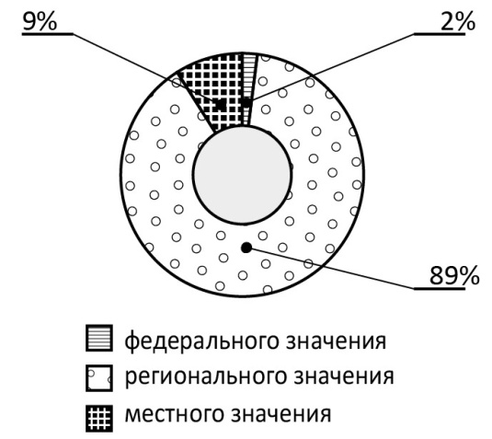
Рис. 3. Количество ООПТ различного статуса, % к итогу

Но если посмотреть по площади, то картина выглядит несколько иначе – доля региональных ООПТ уменьшилась до 60%, а доля федеральных ООПТ по площади увеличилась в 3 раза (27%) (рис. 4).
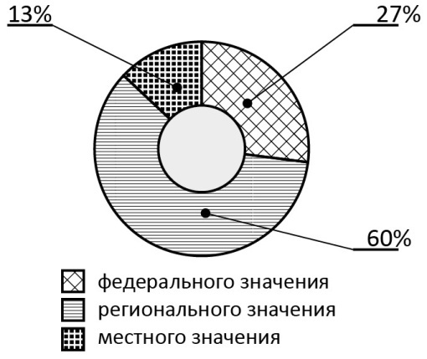
Рис. 4. Площадь ООПТ различного статуса, %

Если среди различных категорий ООПТ в количественном плане явно доминируют памятники природы (59%), а на втором месте – заказники 17% (рис. 5), то доля памятников природы в общей площади не значительна – всего 1,5% (рис. 6).

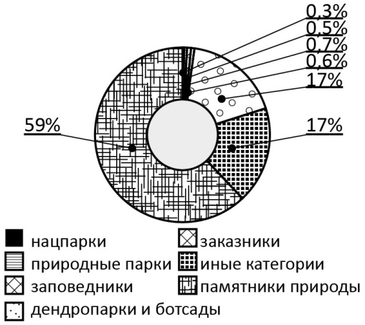
Рис. 5. Количество ООПТ различных категорий федерального, регионального и местного значений, % к итогу

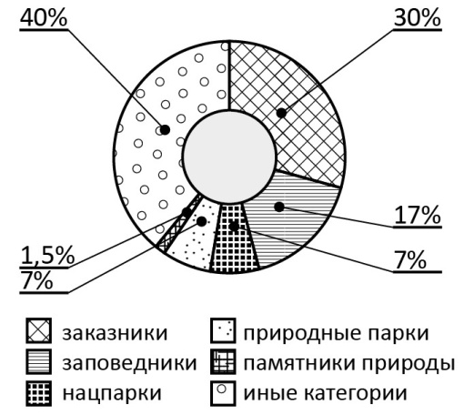
Рис. 6. Площадь ООПТ различных категорий, % к итогу

На иные категории, которых в 3,5 раза меньше чем памятников природы, уже приходится 40%, на заказники – 30%. Заповедники и национальные парки вместе взятые составляют почти четвертую часть общей площади ООПТ.
По данным, полученным из органов исполнительной власти субъектов РФ в 2015 г. наибольшая доля всех ООПТ в площади субъекта Российской Федерации наблюдалась на территории г. Севастополя (30,4%), немного уступает ему Республика Саха (Якутия) – 29,8% – при площади ООПТ около 91 млн га (рис. 7). Далее идут с небольшой разницей Кабардино-Балкарская Республика (26,6%), Республика Алтай (26,3%), Карачаево-Черкесская Республика (26,0%) и Республика Ингушетия (23,9%). Минимальная доля ООПТ в площади субъекта РФ приходилась на Курскую – 2% (при наличии на своей территории Центрально-Черноземного заповедника), Тульскую (0,3%) и Пензенскую (1,0%) области. При наличии 2-х заповедников (Оренбургского и Шайтан-Тау на своей территории) доля всех ООПТ Оренбургской области составляет всего 1,4%.
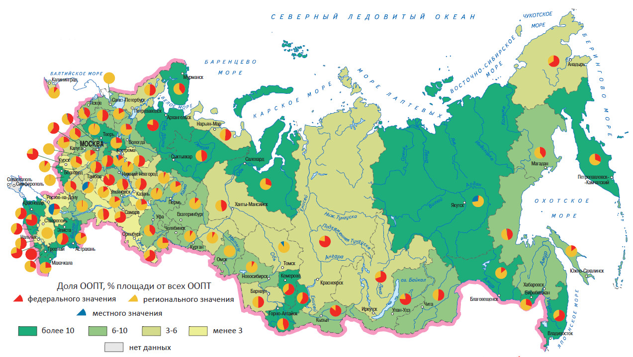
Рис. 7. Площадь ООПТ в субъектах РФ

ООПТ федерального значения
По данным Департамента госполитики и регулирования в сфере охраны окружающей среды Минприроды России, общая площадь 295 ООПТ федерального значения по состоянию на 01.01.2016 г. составляла 60,2 млн га (с учетом морских акваторий) или 49,3 млн га – без охраняемых морских акваторий. В 2015 г. более половины площади всех ООПТ федерального значения составляли государственные природные заповедники – 56,4%. Доля площади национальных парков и государственных природных заказников составляли 23,1% и 20,3% соответственно. На памятники природы и прочие ООПТ федерального значения приходится 0,2% от площади всех ООПТ федерального значения (табл. 3).
Таблица 3
Сводные данные по ООПТ федерального значения (по состоянию на 03.11.2015 г.)
Категория | Количество | Площадь, тыс. га | в т.ч. морская  акватория | в т.ч. сухопутная с внутренними водоемами | % от площади России
Государственные природные заповедники | 103 | 33952 | 6544 | 27408 | 1,60
Национальные парки | 48 | 13901 | 1421 | 12480 | 0,73
Государственные природные заказники | 64 | 12234 | 2925 | 9309 | 0,54
Памятники природы | 17 | 23 | 0,00 | 23 | 0,00
Дендрологические парки и ботанические сады | 62 | 7 | 0,00 | 7 | 0,00
Иные ООПТ (Государственный комплекс «Завидово» со статусом национального парка) | 1 | 125 | 0,00 | 125 | 0,01
Всего | 295 | 60242 | 10890 | 49352 | 2,88

Наибольшая доля ООПТ федерального значения в площади субъекта РФ приходится на Республику Ингушетия – 23,9%, за ней с большим отрывом идут Кабардино-Балкарская Республика – 14,5%, Республика Северная Осетия-Алания – 14,5% и Карачаево-Черкесская Республика – 14,1%. В Приморском крае ООПТ федерального значения занимают 13,5%, в Республике Алтай – 12,3%. При этом имеются регионы, где вообще нет ООПТ федерального значения – Омская, Томская и Тульская области (см. рис. 7).
Государственные природные заповедники. Система государственных заповедников является эталоном ненарушенных природных территорий. В соответствии со ст. 6 Закона об ООПТ главная цель заповедников – сохранение «генетического фонда растительного и животного мира, отдельных видов и сообществ растений и животных». В заповедниках сберегаются наиболее типичные и уникальные зональные ландшафты со всем разнообразием животных, растений и грибов (табл. 4, 5).
Таблица 4
Сохранение в заповедниках животных, занесенных в Красную книгу РФ
Таксономическая группа | Число видов и подвидов в Красной книге РФ | Из них сохраняется в заповедниках
 |  | ед. | %
Рыбы (пресноводные) и круглоротые | 49 | 32 | 65
Земноводные | 8 | 6 | 75
Пресмыкающиеся | 21 | 13 | 62
Птицы | 126 | 57 | 45
Млекопитающие | 74 | 34 | 46
Всего | 278 | 142 | 51

Таблица 5
Сохранение в заповедниках растений и грибов, занесенных в Красную книгу РФ
Таксономическая группа | Число видов в Красной книге РФ | Из них сохраняется в заповедниках
 |  | ед. | %
Сосудистые растения | 514 | 227 | 45
Мохообразные | 61 | 8 | 13
Лишайники | 42 | 25 | 60
Грибы | 24 | 16 | 66
Всего | 641 | 276 | 43

Крупнейшими из российских заповедников являются Большой Арктический – более 4,1 млн га и Командорский – более 3,6 млн га (табл. 6). Самыми небольшими заповедниками в России являются Белогорье (более 21 км²), Приокско-Террасный и Галичья Гора (оба менее 50 км²). Больше всего заповедников (по количеству) находится на территории Красноярского, Приморского и Хабаровского краев.
Таблица 6
Крупнейшие заповедники России
Наименование | Общая площадь, тыс. га
Большой Арктический | 4169,2
Командорский | 3648,7
Остров Врангеля | 2225,7
Путоранский | 1887,3
Таймырский | 1781,9
Усть-Ленский | 1433,0
Кроноцкий | 1147,6
Центральносибирский | 972,0
Магаданский | 883,8
Гыданский | 878,2

Большинство заповедников находится в подчинении Минприроды России, однако некоторые относятся к ведению РАН и других министерств: Дальневосточный морской (Институт биологии моря ДВО РАН), Уссурийский (Биолого-почвенный институт ДВО РАН), Ильменский (УрО РАН), Галичья Гора (Воронежский государственный университет Минобрнауки России).
По состоянию на 01.01.2016 г. общая площадь государственных природных заповедников составила 33,95 млн га, в том числе охраняемая морская акватория 6,5 млн га.
За 100 лет создано 103 государственных природных заповедника, расположенных на территории 19 республик, 8 краев, 32 областей, 1 автономной области, 4 автономных округов (рис. 8).
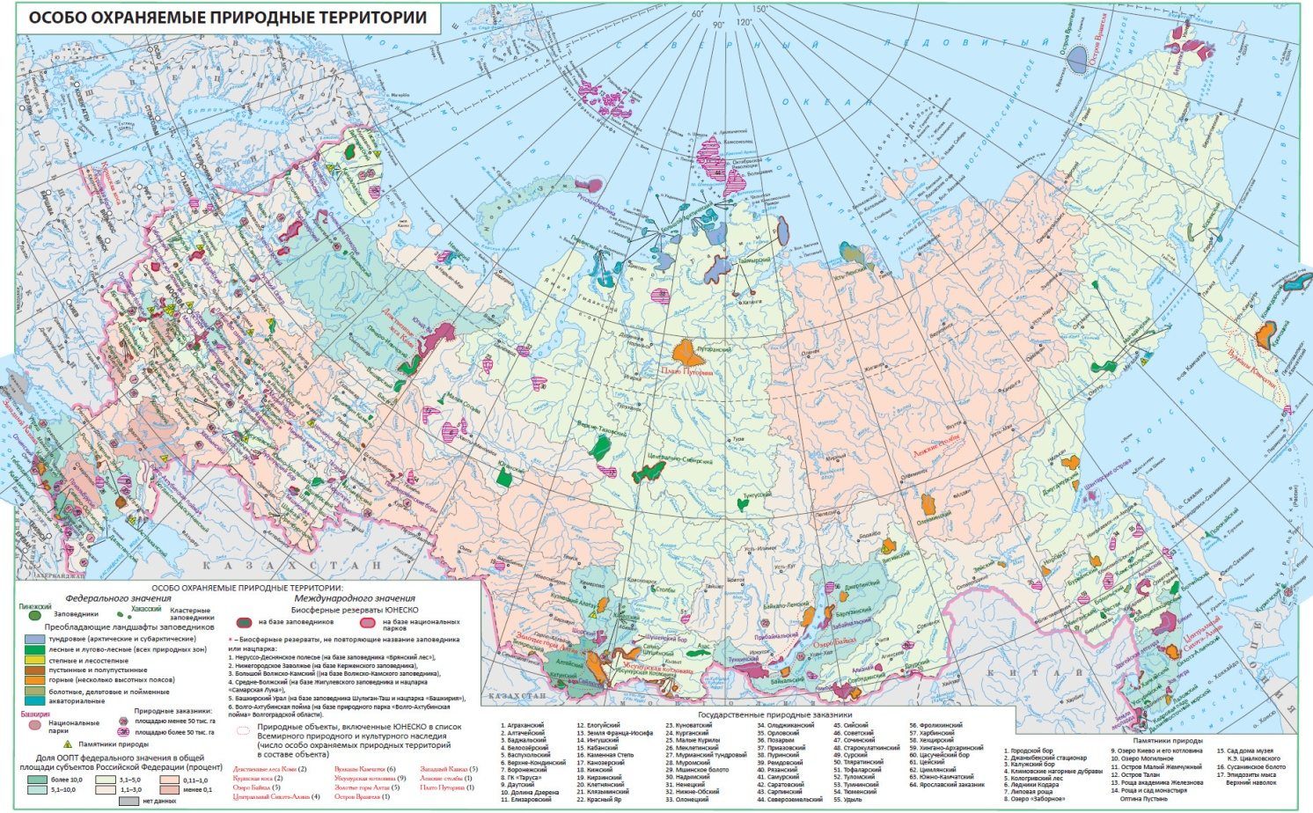
Рис. 8. Особо охраняемые природные территории

В 2015 г. в соответствии с постановлением Правительства РФ от 13 июля 2015 № 700 расширена территория государственного природного заповедника «Оренбургский» за счет отнесения к его территории земельных участков из состава земель промышленности, энергетики, транспорта, связи, радиовещания, телевидения, информатики, земель для обеспечения космической деятельности, земель обороны, безопасности и земель иного специального назначения (кадастровые номера земельных участков 56:03:1212001:1 и 56:06:0000000:23) общей площадью 16538,34 га в Беляевском и Акбулакском муниципальных районах Оренбургской области.
В 2015 г. велась подготовка проектных материалов в целях создания заповедника «Васюганский» (Новосибирская и Томская области). В соответствии с планом мероприятий по реализации Концепции развития системы особо охраняемых природных территорий федерального значения на период до 2020 года на территории Новосибирской области в ближайшие годы должен быть создан еще один заповедник – «Барабинский». Продолжалась работа по созданию заповедника «Ингерманландский» (Ленинградская область). Проект решения Правительства РФ по созданию заповедника «Ингерманландский» уже на протяжении длительного времени находится на согласовании в Минобороны России.
Национальные парки. Национальными парками объявляются территории, которые включают природные комплексы и объекты, имеющие особую экологическую, историческую и эстетическую ценность и предназначенные для использования в природоохранных, просветительских, научных, культурных целях и для регулируемого туризма. Первоочередной задачей национальных парков является охрана природных комплексов и объектов. Эта работа осуществляется специальной государственной инспекцией, работники которой входят в штат национальных парков.
С момента создания первого нацпарка в стране создано 48 национальных парков, расположенных на территории 12 республик, 5 краев, 20 областей, 1 города федерального значения и 1 автономного округа (см. рис. 8, вклейка).
По состоянию на 01.01.2016 г. общая площадь национальных парков составила 13,9 млн га, в том числе охраняемая морская акватория – 1,4 млн га. Крупнейшими национальными парками России являются «Югыд ва» около 1,9 млн га, «Берингия» – более 1,8 млн га и «Русская Арктика» – более 1,4 млн га, расположенные в Арктической зоне Российской Федерации (табл. 7).
Таблица 7
Крупнейшие национальные парки России
Наименование | Общая площадь, тыс. га
Югыд ва | 1891,7
Берингия | 1819,5
Русская Арктика | 1426,0
Тункинский | 1183,7
Бикин | 1159,3
Чикой | 666,5
Шантарские острова | 515,5
Водлозерский | 468,3
Анюйский | 429,4
Прибайкальский | 417,3

В 2015 г. учрежден новый национальный парк – «Бикин» (постановление Правительства РФ от 03.11.2015 № 1187) общей площадью 1160,47 тыс. га в Пожарском муниципальном районе Приморского края, включая земли лесного фонда площадью 1159287 га. Он учрежден вместо государственного природного заказника федерального значения «Бикин» (предусмотренного Планом мероприятий по реализации Концепции развития системы особо охраняемых природных территорий федерального значения на период до 2020 г. утвержденного распоряжением Правительства РФ от 22 декабря 2011 г. № 2322-р).
В 2015 г. велась подготовка проектных материалов в целях создания 3 национальных парков: «Кисловодский» в Ставропольском крае, «Сенгилеевские горы» в Ульяновской области, «Ленские столбы» в Республике Саха (Якутия). Материалы эколого-экономического обоснования создания национальных парков «Кисловодский» и «Сенгилеевские горы» получили положительное заключение государственной экологической экспертизы и утверждены приказом Росприроднадзора 11 декабря 2015 г. № 1005 и приказом Управления Росприроднадзора по Ульяновской области от 11 декабря 2015 г. № 1206.
В 2015 г. продолжались работы по созданию национального парка «Ладожские шхеры» (Республика Карелия). Материалы комплексного экологического обследования участков территории, обосновывающие придание ей статуса национального парка «Ладожские шхеры», получили положительное заключение государственной экологической экспертизы. В ближайшее время должны быть созданы национальные парки «Придеснянский» (Брянская обл.) и «Зигальга» (Челябинская обл.). Кроме того, в 2015 г. продолжались работы по проектированию национального парка «Хибины» в Мурманской области.
Эколого-просветительская деятельность на ООПТ. Эффективность охраны ООПТ, прежде всего, обеспечивается взаимодействием с местным населением, его отношением к ООПТ, качеством разъяснительной работы. В соответствии с Концепцией развития системы ООПТ федерального значения на период до 2020 г. данная задача в сфере организации экологического просвещения и работы с населением заключается в формировании у широких слоев населения понимания проблем сохранения биологического ландшафтного разнообразия, роли ООПТ в решении этих проблем, а также их места в социально-экономическом развитии регионов, обеспечивая действенную общественную поддержку ООПТ.
Для этого в заповедниках и национальных парках создаются отделы (сектора) экологического просвещения. Наиболее масштабно и эффективно осуществляют эколого-просветительскую деятельность: заповедники – Башкирский, Богдинско-Баскунчакский, Большая Кокшага, Волжско-Камский, Воронежский, Дальневосточный морской, Жигулёвский, Лазовский, Лапландский, Саяно-Шушенский, Таймырский, Тебердинский, Уссурийский, Хакасский, Хинганский, Хоперский, Центрально-Лесной и Шульган-Таш; национальные парки – Водлозёрский, Валдайский, Кенозёрский, Паанаярви, Плещеево озеро, Смоленское Поозёрье, Сочинский, Угра, Хвалынский и Шушенский бор.
В течение 2015 г. был подготовлен проект Стратегии развития познавательного туризма на особо охраняемых территориях федерального значения на период до 2020 г., разработанной в соответствии с положениями Концепции развития системы ООПТ с учетом российского и международного опыта. Информация о возможностях и условиях посещения ООПТ размещена в сети Интернет на официальных сайтах заповедников и национальных парков. Общее число посетителей ООПТ достигло более 8 млн человек, увеличившись по сравнению с 2011 г. почти в 2 раза.
За последние 5 лет в заповедниках и национальных парках созданы новые и модернизированы существующие музеи и визит-центры (всего их более 300); обустроены экскурсионные экологические тропы (более 450) и туристские маршруты (более 700), смотровые площадки (около 400), созданы объекты инфраструктуры для размещения посетителей, обновлен парк наземного и водного транспорта. Получил дополнительное развитие морской круизный туризм в российском секторе Арктики и на Дальнем Востоке. Ряд федеральных учреждений получил свидетельства Ростуризма о внесении сведений о них как о туроператорах в Единый федеральный реестр туроператоров.
Сочинский нацпарк в 2015 г. посетили 776 тыс. чел., нацпарк «Хвалынский» в Саратовской области в 2015 г. посетили более 76 тыс. чел. При этом парк могут без вреда для экосистем территории посещать до 180 тыс. чел. в год, учитывая число жителей близлежащих городов: Саратов – 843 тыс. чел., Самара – 1,1 млн чел., Тольятти – 712 тыс. чел.
Тебердинский заповедник (Карачаево-Черкесская Республика) в 2015 г. посетили около 300 тыс. чел. При этом рекреационные возможности заповедника рассчитаны на посещение до 500 тыс. человек, в том числе уникальных Аланских городищ и православных храмов X-XI веков, расположенных на сопредельных с заповедником территориях.
Жигулёвский заповедник в Самарской области в 2015 г. посетили более 43 тыс. человек, при этом, потенциал посещаемости оценивается в 80 тыс. чел. Заповедник оборудован для посещения лицами с ограниченными возможностями.
В Волжско-Камском заповеднике (Республика Татарстан) дендрарий заповедника, музей природы, визит-центр посетили в 2015 г. 23 тыс. человек.
Заповедник «Богдинско-Баскунчакский» (Астраханская обл.) могут посетить до 15 тыс. чел. для визита на одно из крупнейших соленых озер России и Европы – Баскунчак.
Государственные природные заказники. Государственными природными заказниками являются территории (акватории), имеющие особое значение для сохранения или восстановления природных комплексов или их компонентов и поддержания экологического баланса. Среди всех ООПТ заказники являются наиболее представительной по площади группой. Они занимают около 30% всех ООПТ. В количественном и площадном отношениях региональные заказники превалируют над федеральными.
Пространственное размещение федеральных заказников по территории страны крайне неравномерно и тесно связано с плотностью людского населения. Как в европейской, так и в азиатской частях России количество охраняемых участков возрастает с севера на юг, что обусловлено вполне объективными причинами: чем интенсивней и крупномасштабней хозяйственная деятельность, тем больше трансформация природных систем и их компонентов и тем выше вероятность их деградации (см. карту на развороте).
После передачи их в Минприроды России (67 заказников из 68 имеющихся в стране) 52 заказника были закреплены за близлежащими заповедниками и нацпарками, инспекторский состав которых осуществляет охрану этих территорий. А поскольку вблизи остальных нет никаких заповедников и национальных парков, то единственный реалистичный путь – это преобразовать их в региональные заказники.
По данным на 01.01.2016 г. количество государственных природных заказников федерального значения в России – 64, их общая площадь составляла 12,6 млн га, в том числе охраняемая морская акватория – 2,9 млн га. Государственные природные заказники федерального значения располагаются на территориях 9 республик, 4 краев, 20 областей и 3 автономных округов.
В течение 2015 г. 4 государственных природных заказника федерального значения решениями Правительства РФ преобразованы в государственные природные заказники регионального значения – это заказники «Баировский» и «Степной», расположенные в Омской области (распоряжение Правительства РФ от 29.01.2015 № 110-р), заказник «Томский», расположенный в Томской области (распоряжение Правительства РФ от 29.01.2015 № 111-р), и заказник «Лебединый», расположенный на территории Чукотского автономного округа (распоряжение Правительства РФ от 06.05.2015 № 808-р).
В правительства субъектов РФ, на территориях которых находятся оставшиеся 9 заказников, направлены на согласование проекты решений Правительства РФ о преобразовании соответствующих федеральных заказников в заказники регионального значения. 2 федеральных заказника, расположенные в Ульяновской области, будут переданы под охрану национального парка «Сенгилеевские горы» после его создания.
Завершена подготовка материалов эколого-экономического обоснования создания государственного природного заказника федерального значения на островах Соловецкого архипелага (Архангельская обл., Белое море). Материалы комплексного экологического обследования территории Соловецкого архипелага получили положительное заключение государственной экологической экспертизы федерального уровня (приказ Росприроднадзора от 20 апреля 2015 г. № 204), проект постановления Правительства РФ о создании заказника направлен на согласование в ФСБ России, Минобороны России, Минтранс России (повторно), Минфин России (повторно), Минсельхоз России, Росрыболовство, а также Святейшему Патриарху Московскому и Всея Руси Кириллу и в религиозную организацию «Спасо-Преображенский Соловецкий ставропигиальный мужской монастырь Русской Православной Церкви («Московский Патриархат»)».
В 2015 г. продолжены проектные работы по созданию государственного природного заказника федерального значения на Новосибирских островах (море Лаптевых и Восточно-Сибирское море).
Памятники природы. В перечень памятников природы федерального значения входит 17 объектов, 3 из которых образованы в соответствии с Федеральным законом от 14.03.1995 № 33-ФЗ «Об особо охраняемых природных территориях» после 1995 г., а 14 – в период с 1965 по 1991 гг. в соответствии с действовавшим законодательством (см. карту на развороте).
Распоряжением Правительства России от 31.12.2008 № 2055-р в ведение Минприроды России переданы ООПТ федерального значения, в т.ч. государственные природные заповедники, национальные парки и государственные природные заказники. Памятники природы в ведение Минприроды России не передавались.
В соответствии с Федеральным законом от 14.03.1995 г. № 33-ФЗ «Об особо охраняемых природных территориях» государственный надзор в области охраны и использования особо охраняемых природных территорий федерального значения, в том числе памятников природы, осуществляется уполномоченным федеральным органом исполнительной власти при осуществлении им федерального государственного экологического надзора.
По данным Минприроды России общая площадь памятников природы федерального значения в 2015 г. составляла 23,48 тыс. га. Приказом Минприроды России от 27.11.2015 № 513 утверждено Положение о памятнике природы федерального значения «Городской бор» (памятник природы расположен в г. Калуге). Приказ зарегистрирован в Минюсте России 29.12.2015 (регистрационный № 40344) и вступил в силу с 11.01.2016.
Кроме того, в 2015 г. Минприроды России подготовлено положение о памятнике природы федерального значения «Озеро Киево и его котловина», расположенном в г. Лобне Московской области (приказ Минприроды России от 25.04.2016, зарегист-
рирован в Минюсте России 27.06.2016 №42654).
Минприроды России планирует и дальше проводить работы по подготовке и утверждению положений о памятниках природы федерального значения, а также обновлению соответствующих охранных обязательств.

ООПТ международного значения
Значительная часть федеральных ООПТ России имеют международный статус:
– 20 – находятся под юрисдикцией Конвенции об охране Всемирного культурного и природного наследия;
– 42 – включены во Всемирную сеть биосферных резерватов ЮНЕСКО;
– 24 – под юрисдикцией Конвенции о водно-болотных угодьях, имеющих международное значение (Рамсарская конвенция);
– 5 входят в состав международных трансграничных резерватов.
Территории Всемирного природного наследия. Вершину заповедной пирамиды занимают территории Всемирного природного наследия ЮНЕСКО, получившие такой статус в соответствии с Конвенцией о Всемирном культурном и природном наследии от 23 ноября 1972 г.
Россия представлена в Списке объектов ЮНЕСКО 16-ю культурными и 10-ю природными объектами. По количеству природных объектов Россия находится на 4-м месте, вслед за Китаем, США и Австралией. Статус объектов Всемирного наследия имеют 32 российских ООПТ, в числе которых 12 государственных природных заповедников и 5 государственных природных национальных парков и ряд региональных ООПТ:
– «Девственные леса Коми», включающие Печоро-Илычский заповедник и национальный парк «Югыд ва» (с 1995 г.);
– «Вулканы Камчатки» с Кроноцким заповедником, федеральным заказником «Южно-Камчатский » и тремя природными парками – «Налычево», «Южно-Камчатский» и «Быстринский» (с 1996 г.);
– «Озеро Байкал», включающее Баргузинский, Байкальский, Байкало-Ленский заповедники, национальные парки «Прибайкальский», «Забайкальский», «Тункинский» и федеральные заказники «Кабанский» и «Фролихинский» (с 1996 г.);
– «Золотые горы Алтая» с Алтайским и Катунским заповедниками, природным парком «Белуха», природным парком «Зона покоя «Укок», буферной зоной Алтайского заповедника и Телецким озером (с 1998 г.);
– «Западный Кавказ» с Кавказским заповедником и 4 ООПТ регионального значения – природный парк «Большой Тхач», памятники природы: «Хребет Буйный», «Верховья реки Цица», «Верховья рек Пшеха и Пшехашха» (с 1999 г.);
– «Куршская коса» в границах национального парка «Куршская коса» в Калининградской области (с 2000 г.);
– «Центральный Сихотэ-Алинь» – заповедник Сихотэ-Алинский и заказник «Горалий» (с 2001 г.);
– «Убсунурская котловина» в границах одноименного заповедника (с 2003 г.);
– «Остров Врангеля» в границах одноименного заповедника (с 2004 г.);
– «Плато Путорана» – заповедник «Путоранский» (с 2010 г.);
– «Ленские столбы» – природный парк Республики Саха (Якутия), получивший статус объекта Всемирного природного наследия в 2012 г. (см. рис. 8, вклейка).
Следует иметь в виду, что национальный парк «Куршская коса» включен в Список Всемирного наследия в составе российско-литовского объекта по критерию «культурный ландшафт».
Особо ценные водно-болотные угодья. Являясь одним из ключевых типов экосистем Планеты, водно-болотные угодья определяют круговорот воды и ряда важных элементов, формируют глобальный климат, поддерживают сохранение биоразнообразия. Одним из важнейших механизмов охраны водно-болотных угодий в настоящее время является Международная конвенция об охране водно-болотных угодий, имеющих международное значение, главным образом в качестве местообитаний водоплавающих птиц (Рамсарская конвенция, Рамсар, Иран, 1971 г.).
Общее количество водно-болотных угодий международного значения (так называемых рамсарских угодий) в России в настоящее время составляет 35 участков, а их площадь – 10323,8 тыс. га. Общий их перечень представлен в легенде карты (рис. 9). Кроме этого в Крыму на площади 335 тыс. га расположены 6 территорий водно-болотных угодий международного значения.
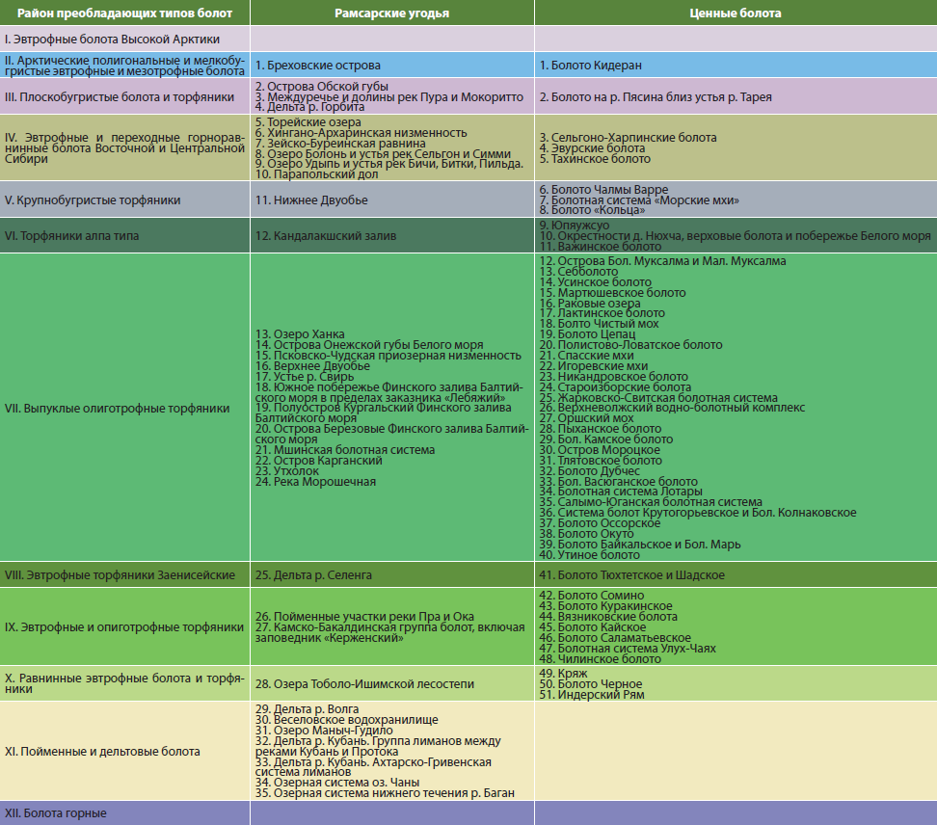
Рис. 9. Особо ценные водно-болотные угодья

Для сети охраняемых водно-болотных угодий России характерно многообразие естественных долинных и дельтовых комплексов незарегулированных рек, а также крупных массивов торфяных болот. В 35 угодьях международного значения к августу скапливается 10 млн водоплавающих птиц, что составляет 12% их российской популяции.
Представленные на карте (см. рис. 9) ценные болота в целом отвечают критериям Рамсарской конвенции, но пока не получили международный статус.
По данным Росреестра на 01.01.2016 г. земли под болотами в России занимают 154,5 млн га, из них земли природоохранного назначения составляют 3,8 млн га, т.е. всего менее 2,5%. Список из десяти субъектов Российской Федерации с наибольшей площадью земель природоохранного назначения представлен в табл. 8.
Таблица 8
Субъекты РФ с наибольшей площадью земель природоохранного назначения на землях под болотами
Субъект РФ | Площадь, тыс. га | % от площади земель под болотами
Республика Саха (Якутия) | 912,3 | 4,6
Камчатский край | 686,8 | 27,2
Ханты-Мансийский АО | 332 | 1,7
Красноярский край | 324,8 | 1,4
Томская область | 198,5 | 2,2
Магаданская область | 186,1 | 3,9
Иркутская область | 156,3 | 9,1
Тюменская область | 147,8 | 3,2
Архангельская область | 140 | 2,4
Мурманская область | 130,8 | 2,3

Как видно из таблицы, лидирует по площади земель природоохранного назначения на землях под болотами Республика Саха (Якутия), на втором месте – Камчатский край, но, в отличие от Якутии, где доля земель природоохранного назначения на землях под болотами всего 4,6%, в крае 27,2% болот занимают территории природоохранного назначения. Более половины земель природоохранного назначения на землях под болотами находится на территории Волгоградской области (51,1%). Следует отметить, что из десятка лидеров по площади природоохранных болот, лишь Камчатский край оказался в десятке лидеров по максимальной доли природоохранных земель (табл. 9).
Таблица 9
Субъекты РФ с наибольшей долей земель природоохранного назначения на землях под болотами
Субъект РФ | % от площади земель под болотами | Площадь, тыс. га
Волгоградская область | 51,1 | 18,5
Курская область | 30,5 | 9,8
Камчатский край | 27,2 | 686,8
Ивановская область | 16,9 | 8,5
Белгородская область | 16,4 | 3,7
Калининградская область | 16,1 | 5,0
Пермский край | 13,2 | 48,9
Ярославская область | 10,8 | 11,9
Тамбовская область | 9,8 | 4,8
Владимирская область | 9,3 | 3,6

Учитывая исключительную важность водно-болотных угодий не только как объекта охраны биоразнообразия, но и как играющих огромное значение в регулировании поверхностного стока водных ресурсов и климата, необходимо внести в Федеральный закон «Об особо охраняемых природных территориях» понятие «водно-болотное угодье» в качестве отдельной категории ООПТ с делением на три статуса:
1) водно-болотные угодья международного значения;
2) водно-болотные угодья федерального значения;
3) водно-болотные угодья регионального значения.
На сегодняшний день особо ценные водно-болотные угодья (Рамсарские угодья) расположены на территории 12 заповедников и одного национального парка (табл. 10).
Таблица 10
Заповедники и национальные парки России с особо ценными водно-болотными угодьями
Название | Площадь, тыс. га | Основные типы водно-болотных угодий
Заповедники
Кандалакшский | 70,5 | Морской залив, острова, северотаёжные болота
Нижне-Свирский | 41,6 | Озёра, озёрная дельта, болота
Кержинский | 46,9 | Торфяные болота
Окский | 55,7 | Пойменный комплекс
Чёрные земли | 121,9 | Уникальный водоём Маныч-Гудило
Ростовский | 9,5 | Уникальный водоём Маныч-Гудило
Астраханский | 66,8 | Дельта Волги
Даурский | 44,8 | Торейские озёра
Корякский | 327,2 | Тундровые угодья
Болоньский | 103,6 | Оз. Болонь и прилежащие болота
Ханкайский | 38,0 | Котловина оз. Ханка
Хинганский | 94,0 | Долинные комплексы
Национальные парки
Мещерский | 103,0 | Болотно-озёрный ландшафт (полесье)
Итого | 1123,5

Минприроды России подготовлен перспективный список угодий, рекомендуемый для внесения в список Рамсарской конвенции, который включает ещё 50 заповедников и 11 нацпарков.
Если площадь всех представленных в табл. 10 заповедников и национального парка составляет 1,1 млн. га, то площадь заказников федерального значения, имеющих статус рамсарских угодий, составляет 1,5 млн. га. В табл. 11 представлены также заказники регионального значения, имеющие особо ценные водно-болотные угодья.
Таблица 19
Заказники России с особо ценными водно-болотными угодьями
Федерального значения |  |  | Регионального значения
наименование | субъект РФ | площадь, тыс. га | наименование | субъект РФ
Белозёрский | Тюменская обл. | 17,9 | Берёзовые острова | Ленинградская обл.
Елизаровский | Ханты-Мансийский АО | 76,5 | Ганукан | Амурская обл.
Кабанский | Респ. Бурятия | 12,3 | Кузова | Респ. Карелия
Кирзинский | Новосибирская обл. | 119,8 | Кургальский полуостров | Ленинградская обл.
Куноватский | Ямало-Ненецкий АО | 220,0 | Лебяжий | Ленинградская обл.
Приазовский | Краснодарский край | 42,2 | Муравьёвский | Амурская обл.
Пуринский | Таймырский АО | 787,5 | Мыс Утхолок | Корякский АО
Ремдовский | Псковская обл. | 74,7 | Река Морошечная | Корякский АО
Мшинское болото | Ленинградская обл. | 60,5
Нижнеобский | Ямало-Ненецкий АО | 128,0

Ключевые орнитологические территории. В рамках программы Международного союза охраны птиц выделяются так называемые ключевые орнитологические территории (КОТР), имеющие большое международное значение для сохранения птиц. Только на европейской территории России (ЕТР) более трёхсот таких территорий, занимающих площадь более 180 тыс. км² (4,5% площади) ЕТР. Наибольшее количество КОТР выделено в республиках Башкортостан и Дагестан, Ростовской, Волгоградской, Саратовской и Ленинградской областях, а также в Краснодарском крае (рис. 10).
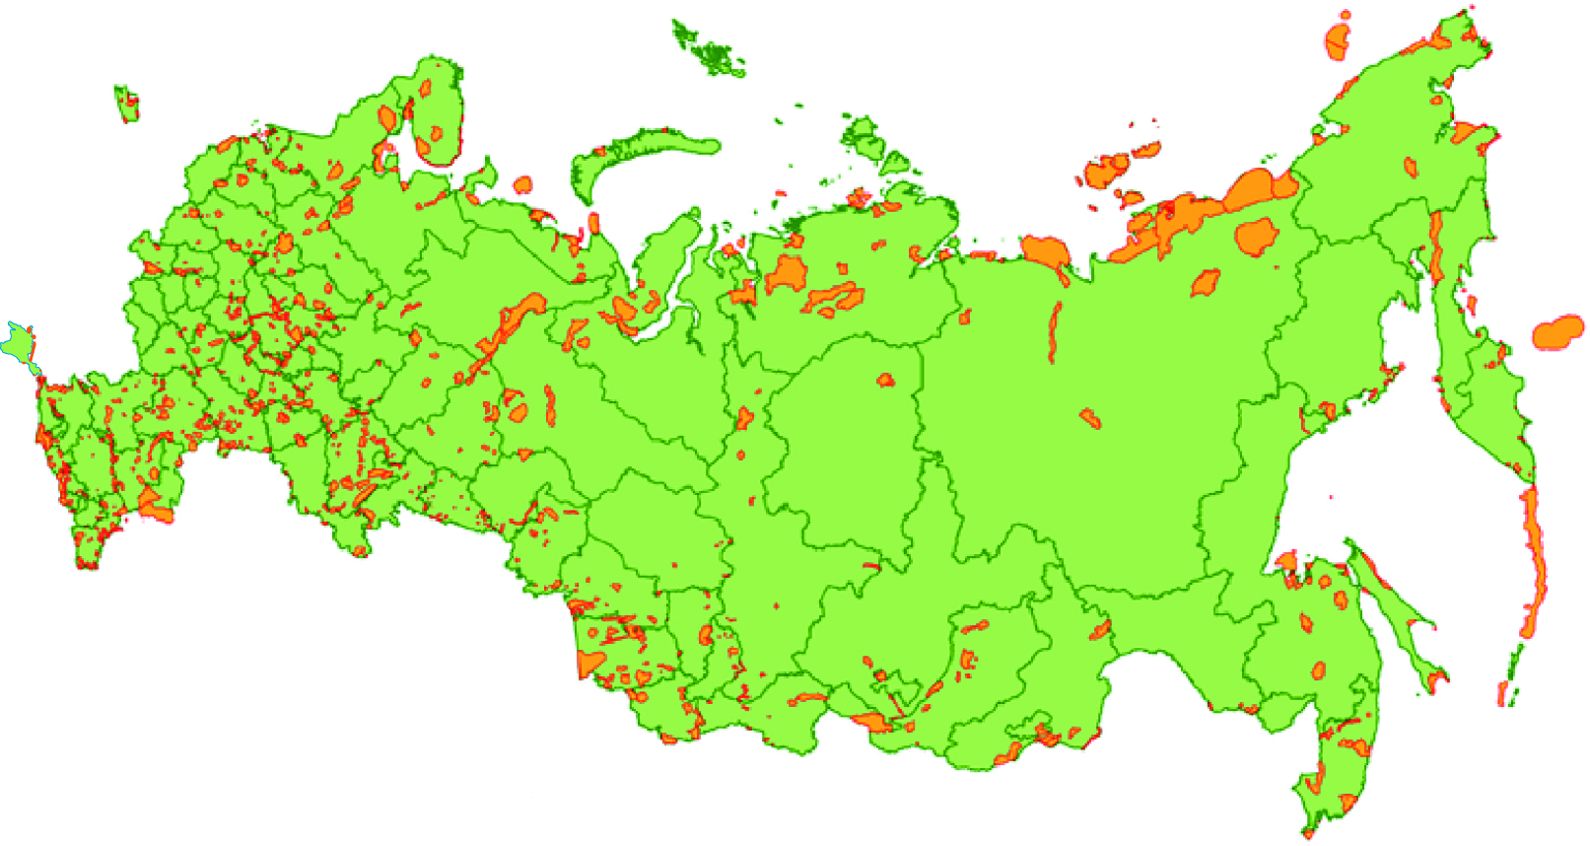
Рис. 10. Ключевые орнитологические территории России международного значения (по состоянию на 01.01.2015 г.)

В течение двух десятилетий в рамках программы Союза охраны птиц России «Ключевые орнитологические территории России» была создана пространственная база данных о КОТР, имеющих (согласно критериям Всемирной Ассоциации по охране птиц) международное значение, содержащая (по данным на 01.01.2015 г.) границы 788 КОТР международного значения.
Биосферные резерваты ЮНЕСКО. Биосферные резерваты в России образуются на базе заповедников (т.н. биосферные заповедники) и национальных парков, отвечающих критериям ЮНЕСКО: достаточно полная представленность на территории экосистем, характерных для данного биогеографического района, или экосистем и ландшафтов, отражающих традиционные связи человека и природы; национальное или глобальное значение для сохранения биоразнообразия; наличие достаточной территории и условий для выполнения своих функций.
В настоящее время 35 заповедника и 7 национальных парков России имеют международный статус биосферных резерватов ЮНЕСКО (Всемирная сеть биосферных резерватов включает уже несколько сотен территорий (табл. 11 и рис. 8).
Следует также отметить, что 5 заповедников России входят в состав Международных трансграничных резерватов.
Таблица 11
Хронология получения статуса биосферного резервата
Биосферный резерват | Год назначения | Дата пересмотра
Кавказский | 1978 | 1998
Окский | 1978 (часть долины р. Оки до 2000) | 1998
Сихотэ-Алинский | 1978 | 1998
Центрально-Черноземный | 1978 | 1999
Астраханский | 1984 | 2005
Кроноцкий | 1984 | 2005
Лапландский | 1984 | 1999
Печоро-Илычский | 1984 | 1998
Саяно-Шушенский | 1984 | 1999
Сохондинский | 1984 | 1998
Воронежский | 1984 | 1998
Центрально-Лесной | 1985 | 1999
Байкальский | 1986 | 2005
Центральносибирский | 1986 | 2005
Черные земли | 1993 | 2009
Таймырский | 1995 | 2009
Убсунурская котловина | 1997 | 2009
Даурский | 1997 | 2009
Тебердинский | 1997 | 2009
Катунский | 2000 | 2014
Приокско-Террасный | 1978 (часть долины р. Оки до 2000) | 1999
Баргузинский | 1986 (часть оз. Байкал до 2000) | 2012
Неруссо-Деснянское полесье | 2001 (на базе заповедника «Брянский лес») | 2014
Висимский | 2001 | 2014
Водлозерский | 2001 | 2012
Командорский | 2002 | 2014
Дарвинский | 2002 | 2013
Нижегородское Заволжье | 2002 (на базе заповедника «Керженский») | 2014
Смоленское Поозерье | 2002 | 2013
Угра | 2002 | 2013
Дальневосточный морской | 2003 | 2014
Кедровая Падь | 2004
Кенозерский | 2004
Валдайский | 2004
Ханкайский | 2005
Большой Волжско-Камский | 2005 (кластеры резервата «Раифский лес» и «Междуречье Сарали» включены 29 июня 2005 г., а кластеры «Спасский архипелаг» и «Свияжские водно-болотные угодья» – 18 сентября 2007 г.
Средне-Волжский | 2006 (на базе Жигулевского заповедника и нацпарка «Самарская Лука»)
Ростовский | 2008
Алтайский | 2009
Волго-Ахтубинская пойма | 2011 (на базе природного парка Волго-Ахтубинская пойма», Волгоградская обл.)
Башкирский Урал | 2012 (на базе нацпарка «Башкирский» и заповедника Шульган-Таш)

Изумрудная сеть ООПТ. Изумрудная сеть – это сеть «территорий особого природоохранного значения» (ТОПЗ), формируемая (с 1999 г.) в рамках Конвенции о сохранении европейской дикой природы и естественной среды обитания (Бернская конвенция). В России формирование Изумрудной сети осуществляется на европейской части страны. Крупнейшие европейские регионы России по площади соответствуют крупнейшим странам Европы.
План формирования Изумрудной сети на 2011-2020 гг. соответствует Стратегическому плану по биоразнообразию на 2011-2020 гг., принятому в рамках Конвенции о биологическом разнообразии и предусматривающему формирование репрезентативной и эффективно управляемой системы охраняемых природных территорий, интегрированных в окружающие ландшафты. Таким образом, формирование Изумрудной сети – одно из важнейших направлений деятельности по выполнению Конвенции о биоразнообразии.
Основные направления государственной политики по развитию системы государственных природных заповедников и национальных парков в Российской Федерации на период до 2015 г. (приказ МПР России от 22.04.2003 №342) предусматривали расширение участия в программах и мероприятиях в рамках Панъевропейской стратегии в области биологического и ландшафтного разнообразия и связанных с ней конвенций и других документов, в том числе Бернской конвенции.
По данным Доклада ГЭП-6 на 2015 г. Изумрудная сеть охватывает 180 типов обитания и более 630 видов растений и животных.
К ТОПЗ относят территории, важные для сохранения имеющих европейское значение типов природных местообитаний и видов природной флоры и природной фауны, а также для поддержания миграционных путей животных.
Статус ТОПЗ (участка Изумрудной сети) означает, с одной стороны, соответствие рассматриваемого участка критериям, признанным на международном уровне, и, с другой стороны, наличие у рассматриваемого участка международного природоохранного статуса. Это важно, поскольку в условиях активного хозяйственного освоения территории, при возрастании спроса на использование земельных участков в различных взаимоисключающих целях, возрастает и актуальность повышения объективности критериев выделения участков, имеющих природоохранную ценность.
Панъевропейская экологическая сеть. В рамках Панъевропейской стратегии биологического и ландшафтного разнообразия была создана Панъевропейская экологическая сеть, которая ставит своей целью сохранение всех видов экосистем, сред обитания, биологических видов и ландшафтов, представляющих панъевропейскую важность. Она также произрастает из сети «Природа-2000» и «Изумрудной сети», но в дополнение ставит своей целью создать физическую взаимосвязь между ключевыми областями посредством восстановления и сохранения экологических коридоров. По результатам реализации Панъевропейской экосети на сегодняшний день были разработаны предварительные карты по Центральной, Восточной, Юго-Восточной и Западной Европе. В число прочих достижений входит реализация программ национальных экологических сетей в более чем 20 странах, а также осуществление трансграничных инициатив, например, Европейской инициативы Зеленого пояса и Экологического регионального плана природоохранных действий по Кавказу.
PAN Parks. «Паанаярви» – единственный российский национальный парк, входящий с 2005 г. в международную систему «PAN Parks foundation», созданную под патронажем Всемирного фонда дикой природы (WWF) и объединяющую 11 парков на территории Европейских государств, наиболее уникальных с точки зрения ненарушенной природы, эффективного управления и участия в их деятельности местного населения.
Признание общеевропейской значимости многих природных территорий в России на основе международных критериев демонстрирует роль России в сохранении европейской природы как бесценного наследия и источника различных материальных и духовных ценностей. Такая оценка повышает общественный статус и, соответственно, защищенность ценных природных территорий также и в России.
На сегодняшний день четыре заповедника – Окский, Тебердинский, Костомукшский и Центрально-Черноземный награждены дипломами Совета Европы (табл. 12), который пересматривается один раз в пять лет и принимается решение о продлении действия на последующие пять лет. Все наши заповедники успешно справились с этой процедурой.
Таблица 12
Заповедники России, награжденные дипломом Совета Европы
Название заповедника (субъект РФ) | Год присуждения диплома
Тебердинский (Карачаево-Черкесская Респ.) | 1994
Окский (Рязанская обл.) | 1994
Костомукшский (Респ. Карелия) | 1998
Центрально-Черноземный (Курская обл.) | 1998

Международные трансграничные резерваты. Первый международный заповедник был создан еще в 1989 году. Соглашением между Правительством СССР и Правительством Финляндии от 26 октября 1989 г. был создан Международный российско-финляндский заповедник «Дружба» на базе Костомукшского заповедника и 5-и ООПТ Финляндии. В настоящее время на территории России насчитывается 5 международных трансграничных резерватов (табл. 13).
Таблица 13
Международные трансграничные резерваты на базе ООПТ России
Наименование резервата | Название ООПТ РФ | Название ООПТ др. стран | Международный договор
Международный российско-финляндский заповедник «Дружба» | Костомукшский заповедник | 5 ООПТ Финляндии | Соглашение между Правительством СССР и Правительством Финляндии от 26 октября 1989 г.
Российско-монголо-китайский заповедник «Даурия» | Даурский заповедник | Заповедники «Монгол Дагуур» (МНР) и «Далайнор» (КНР) | Соглашение между Минприроды России, Минприроды Монголии и Агентством охраны окружающей среды КНР от 29 марта 1994 г.
Российско-китайский заповедник «Озеро Ханка» | Ханкайский заповедник | Заповедник «Санкай-Ху» (КНР) | Соглашение между Правительством Российской Федерации и Правительством КНР от 26 апреля 1996 г.
Трансграничный резерват «Алтай» | Катунский заповедник | Катон-Карагайский нацпарк Казахстана | Соглашение между Правительством России и Казахстана от 15 сентября 2011 г.
Трехсторонний трансграничный парк «Пасвик-Инари» | Заповедник «Пасвик» | Район дикой природы «Вятсари» Финляндии и 3 ООПТ Норвегии – нацпарк «Верхний Пасвик», заповедник «Пасвик» и заказник «В. Пасвик» | Создан в 2008 г. на основе совместного проекта, реализованного в 2005-2008 гг.

ООПТ регионального и местного значения
По данным Департамента государственной политики и регулирования в сфере охраны окружающей среды, на 01.01.2016 г. общая площадь 11 603 ООПТ регионального значения составила 121,6 млн га.
В 2015 г. 44% от площади всех ООПТ регионального значения составляли государственные природные заказники, 41% приходился на иные категории ООПТ регионального значения (рис. 11).
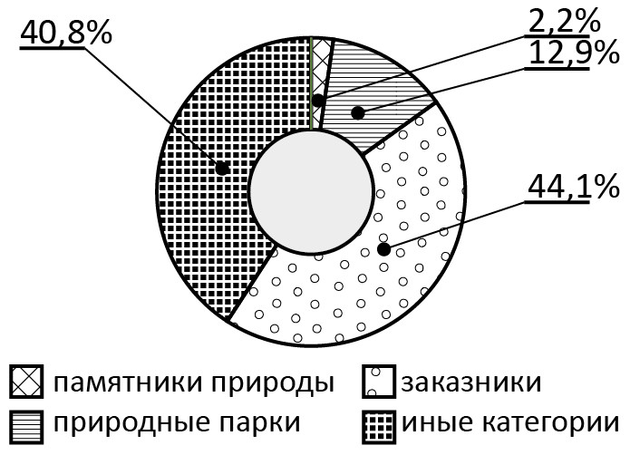
Рис. 11. Площадь отдельных категорий ООПТ регионального значения, %

Но если посмотреть в количественном плане, то видно, что 2/3 ООПТ относятся к категории памятников природы (67%), а заказники – пятая часть (19,6%). 70 природных парков (0,6%) занимают около 13% площади региональных ООПТ (рис. 12).
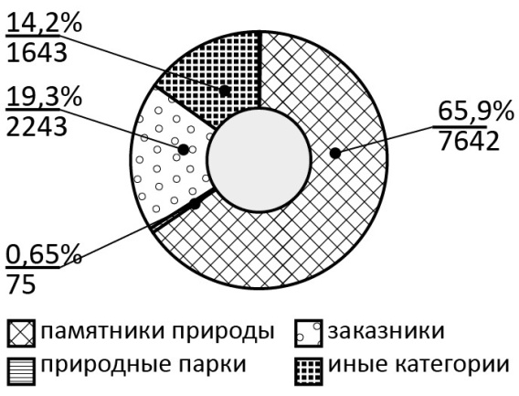
Рис. 12. Количество ООПТ регионального значения различных категорий, ед. (%)

На долю ООПТ регионального значения приходится 88,7% от общего числа ООПТ и 58,6% от суммарной площади.
По данным органов исполнительной власти субъектов РФ (по состоянию на 01.01.2016 г.), в количественном плане больше всего ООПТ регионального значения в Центральном федеральном округе – 3430, за ним следует Приволжский – 2190. Меньше всего таких ООПТ в Северо-Кавказском округе – 529. В разрезе категорий ООПТ картина несколько иная (табл. 14).
Если Центральный округ лидирует среди заказников, памятников природы, дендрологических парков и ботанических садов, то он значительно уступает Уральскому округу (почти на порядок) по количеству иных категорий и в 2 раза по количеству природных парков Дальневосточному и Южному округам.
Таблица 14
Распределение количества региональных ООПТ различных категорий по федеральным округам (по данным органов исполнительной власти РФ на 01.01.2016 г.)
Федеральный округ | Заказники | Памятники природы | Дендропарки и ботсады | Природные парки | Иные категории ООПТ | Всего
Центральный | 1051 | 2200 | 14 | 7 | 158 | 3430
Северо-Западный | 406 | 577 | 0 | 4 | 4 | 991
Южный | 48 | 499 | 1 | 13 | 19 | 580
Северо-Кавказский | 79 | 446 | 1 | 2 | 1 | 529
Крымский* | н/д | н/д | н/д | н/д | н/д | н/д
Приволжский | 157 | 2073 | 4 | 8 | 363 | 2190
Уральский | 140 | 723 | 3 | 9 | 1126 | 2001
Сибирский | 208 | 547 | 2 | 12 | 4 | 745
Дальневосточный | 121 | 596 | 2 | 15 | 99 | 833
*Вопрос юридически не урегулирован

В Крыму расположено 160 природно-заповедных объектов (6% площади полуострова). Кроме природных заповедников и 2-х национальных парков имеется 33 заказника и 87 памятников природы. Однако в 2015 г. вопрос со статусом и категориями ООПТ Крыма не был юридически урегулирован.
Если Центральный федеральный округ доминировал в количественном плане, то в площадном – наблюдается другая картина. Здесь на долю Дальневосточного округа приходится более половины площади всех региональных ООПТ. На втором месте с явным отрывом Сибирский округ – площадь ООПТ регионального значения в 6 раз уступает площади Дальневосточных ООПТ и составляет почти 2/3 площади всех региональных ООПТ (табл. 15).
Таблица 15
Распределение площади различных категорий ООПТ регионального значения по федеральным округам (по данным органов исполнительной власти субъектов РФ на 01.01.2016 г.), тыс. га
Федеральный округ | Заказники | Памятники природы | Дендропарки и ботсады | Природные парки | Иные категории ООПТ | Всего
Центральный | 2474,6 | 401,7 | 2,5 | 78,0 | 358,5 | 3312,9
Северо-Западный | 7632,4 | 163,1 | 0 | 319,8 | 29,2 | 8144,4
Южный | 1153,5 | 96,9 | 0,05 | 997,0 | 26,6 | 2274,0
Северо-Кавказский | 967,2 | 34,0 | 0,0001 | 6,8 | 0,0002 | 1000,9
Крымский* | н/д | н/д | н/д | н/д | н/д | н/д
Приволжский | 1938,3 | 551,5 | 0,8 | 183,0 | 968,6 | 3637,9
Уральский | 8254,3 | 251,5 | 0,02 | 1522,2 | 154,1 | 10179,8
Сибирский | 10212,0 | 279,2 | 0,3 | 1499,3 | 1,7 | 12775,3
Дальневосточный | 9124,2 | 531,2 | 0 | 7874,1 | 46363,1 | 78911,8
*Вопрос юридически не урегулирован.

При этом 81% площади ООПТ регионального значения Дальневосточного округа приходится на Республику Саха (Якутия). Из почти 64 млн га более 46 млн га приходится на иные категории ООПТ, что составляет почти 97% площади всех ООПТ этой категории в стране (!). В 56 субъектах Российской Федерации данная категория вообще отсутствует.
В количественном плане среди субъектов РФ явно доминирует Свердловская область – 1610 ООПТ (!), что составляет более 14% всех региональных ООПТ России. В то время как по площади это составляет всего 1%. Второе место по количеству ООПТ приходится на Тверскую область – на ее территории располагается почти 1 тыс. ООПТ (!). И это при том, что площадь региональных ООПТ области всего 1,1 млн га. Из них на 1,0 млн га располагается 579 заказников (правильнее было бы их называть минизаказниками), а на оставшихся 56 тыс. га – 418 памятников природы.
Свердловская область лидирует и по количеству памятников природы (424). Практически не уступает ей в этом отношении Тверская область. Данная категория также представительна в Краснодарском крае (352), в Нижегородской (384) и Ярославской (321) областях. В тоже время есть регион, в котором отсутствует эта интересная категория ООПТ – Костромская область. Всего один памятник природы имеется в Ямало-Ненецком АО, всего по три в Ненецком АО, Кемеровской и Омской областях.
Среди заказников в площадном плане лидируют Амурская область (почти 3 млн га), Хабаровский (2,5 млн га) и Красноярский (2,5 млн га) края. В тоже время в 7 субъектах Российской Федерации такая категория отсутствует (Калужская, Курская, Тульская, Самарская и Саратовская области, республики Мордовия и Ингушетия).
Больше всего природных парков находится на территории Волгоградской области – 7, на втором месте Республика Саха (Якутия). Но в площадном плане Волгоградская область уступает не только Якутии (51,5% от площади всех природных парков страны) и Камчатскому краю (16% площади всех природных парков), но и еще 16 субъектам Российской Федерации. Следует отметить, что данная категория ООПТ имеется далеко не во всех субъектах Российской Федерации – в 46 из 85 субъектов РФ их нет.
Из 27 дендропарков и ботсадов регионального значения более половины (14) находится в Центральном федеральном округе. И из них 6 приходится на Брянскую область (рис. 13).
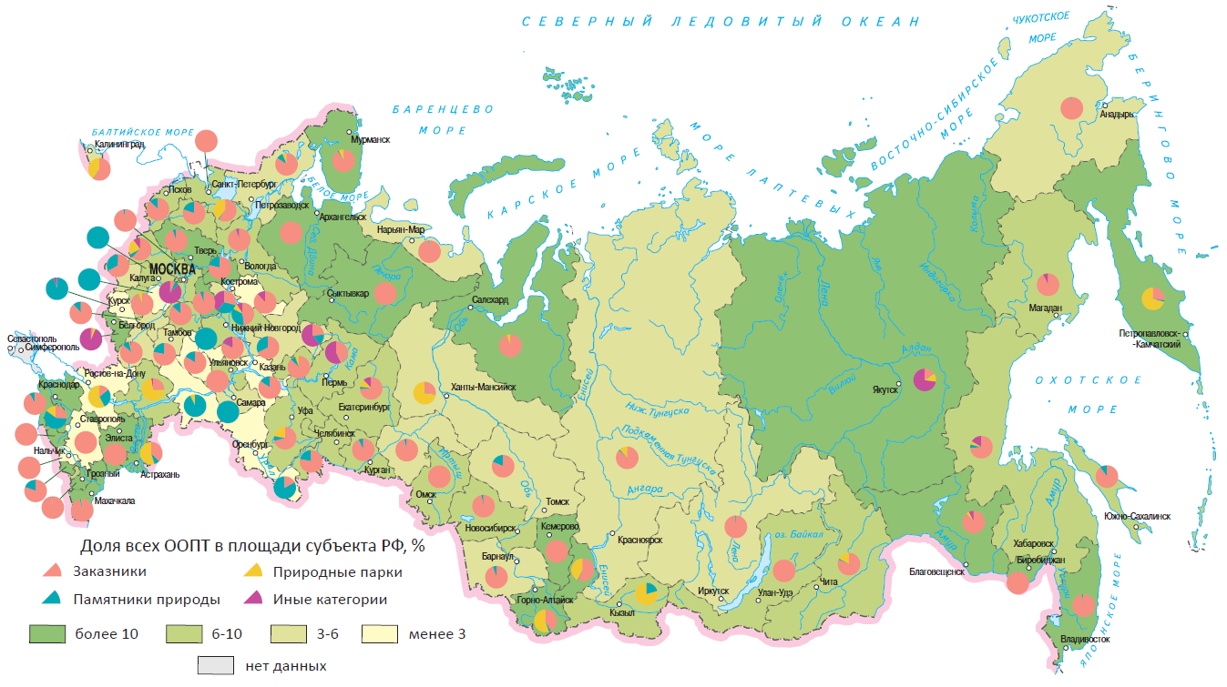
Рис. 13. Соотношение площади различных категорий ООПТ регионального значения по субъектам РФ

Следует отметить, что на территории Республики Ингушетия нет вообще ни одного регионального ООПТ.
ООПТ местного значения. На долю памятников природы местного значения приходится 0,1% от площади всех ООПТ местного значения. На долю ООПТ местного значения приходится 9% от общего числа ООПТ и 12,4% от суммарной площади. Общая площадь 1184 ООПТ местного значения составляет 25,6 млн га.
Практически 100% площади всех ООПТ местного значения составляют иные категории ООПТ.
Схемы размещения ООПТ. В 2015 г. в 62 субъектах Российской Федерации разрабатывались схемы размещения ООПТ регионального и местного значения.
В 44 субъектах Российской Федерации схемы развития и создания ООПТ разработаны ранее и действуют уже на протяжении ряда лет.
Так, постановлением Правительства Республики Башкортостан от 24 марта 2015 г. № 90 принята Концепция развития ООПТ Республики Башкортостан на 2016-2020 годы.
В Республике Саха (Якутия) утвержден План мероприятий по развитию системы ООПТ на период 2015-2020 гг. и разработана Схема размещения и развития ООПТ республики.
В Республике Марий Эл в 2015 г. утверждена Схема развития сети ООПТ.
В Республике Удмуртия подготовлен проект постановления Правительства республики «Об утверждении схемы развития и размещения особо охраняемых природных территорий регионального значения в Удмуртской Республике».
Также проводятся работы по дополнительному обследованию и инвентаризации ООПТ регионального значения в Костромской и Оренбургской областях.
В Ивановской области разработана и действует Схема территориального планирования области, в которой учтены ООПТ области.
В Алтайском крае внесены поправки в Схему развития и размещения ООПТ Алтайского края на период до 2025 года.
Создано 4 памятника природы краевого значения – «Скальный каньон на реке Кизиха (Каменная речка)» в Рубцовском районе, «Озеро Песьяное» в Егорьевском и Новичихинском районах, «Озеро Горькое» в Мамонтовском и Новичихинском районах, «Озеро Монастырское» в Шипуновском районе Алтайского края.
В Оренбургской области завершены работы по инвентаризации областных ООПТ. В итоге 341 памятник природы областного значения поставлен на кадастровый учёт. Организован пятый участок заповедника «Оренбургский» «Предуральская степь» (площадь – 16,5 млн га).
В Архангельской области продолжена работа по развитию и расширению сети ООПТ регионального значения.
В Ростовской области разработана схема размещения ООПТ регионального значения – государственного природного заказника «Левобережный».
В Липецкой области установлены схемы границ 33 памятников природы регионального значения в координатном режиме.
В Астраханской области в целях разработки ООПТ выполнен: комплекс кадастровых работ недвижимости для формирования земельных участков в границах зон памятников природы с внесением сведений о земельных участках в госкадастр; работы по описанию границ заказника «Богдинско-Баскунчакский»; внесены в госкадастр недвижимости сведения об охранных зонах памятников природы: «Волжанка», «Гандуринский», «Конномогойский», «Марфинский», «Мешковский», «Новая Роща», «Рычанский», «Староиголкинский», «Ямнинский»; актуализирован план мероприятий по принятию документов террпланирования и градостроительного зонирования и установления границ и зон особо охраняемых природных территорий; земельный участок площадью 12,9 тыс. га переведен из категории земель сельхозназначения в категорию земель ООПТ и объектов под зону воспроизводства популяции сайгака заказника «Степной»; поставлены на кадастровый учет охранные зоны заказников «Ильменно-Бугровой», «Богдинско-Баскунчакский», «Степной».
В Республике Хакасия образована ООПТ регионального значения – государственный природный заказник «Олений перевал».
В Хабаровском крае образовано водно-болотное угодье краевого значения «Озеро Эворон и река Эвур» в Солнечном муниципальном районе.
В Ленинградской области созданы новые ООПТ регионального значения: заказник «Коккоревский» и памятник природы «Колтушские высоты» площадью 3,5 тыс. га.
В г. Санкт-Петербурге выполнялись работы по обеспечению функционирования 7 памятников природы (площадью 0,5 тыс. га) и 8 заказников (площадью 5,6 тыс. га) регионального значения.
В Тюменской области создан памятник природы регионального значения.
В Ямало-Ненецком АО обосновано и согласовано создание заказника регионального значения «Сынско-Войкарский».
В Республике Крым на 2016 г. предусмотрено выполнение мероприятия «Разработка схемы развития и размещения особо охраняемых природных территорий Республики Крым».
В г. Севастополе разработка схемы размещения ООПТ предусмотрена Подпрограммой 2 «Сохранение биологического разнообразия» Госпрограммы г. Севастополя «Охрана окружающей среды и рациональное использование природных ресурсов», утвержденной постановлением Правительства Севастополя от 26 июня 2015 г. № 553-ПП.

Экологический мониторинг на ООПТ
По мере роста масштабов трансформации природных экосистем все большее значение для оценки происходящих явлений и изучения возможности адаптации общества при реализации пути устойчивого развития приобретают достоверные эмпирические данные о ненарушенном (или фоновом) состоянии окружающей природной среды, которые могут быть получены практически исключительно на ООПТ.
Для решения поставленной таким образом задачи наблюдения могут осуществляться только в природных ландшафтах, не подвергающихся прямому антропогенному воздействию, на территориях (акваториях) которых установлен долговременный режим особой охраны, т.е. на ООПТ.
В России глобальный экологический мониторинг выполняется, преимущественно, в заповедниках и национальных парках, включённых в Программу ЮНЕСКО «Человек и Биосфера». Эти территории призваны быть модельными полигонами для разработки и применения проектов устойчивого развития, а мониторинг состояния природной среды является неотъемлемой их составной частью.
Нормативные правовые основы экологического мониторинга в национальных парках и заповедниках, в том числе биосферных, установлены Федеральным законом от 10.01.2002 № 7-ФЗ «Об охране окружающей среды». В государственной системе экологического мониторинга на особо охраняемых природных территориях возлагаются особые задачи, подчеркивающие их ценность и международное значение.
С 1982 г. по настоящее время глобальный (фоновый) экологический мониторинг проводится по программе комплексного фонового мониторинга (КФМ) в биосферных заповедниках, осуществляемой Росгидрометом. В государственной наблюдательной сети Росгидромета данный вид мониторинга осуществляется на станциях КФМ, расположенных в 5 биосферных заповедниках России (Приокско-Террасный, Воронежский, Астраханский, Кавказский и Алтайский).
Россия принимает участие в выполнении и ряда других программ международной кооперации в сфере фонового экологического мониторинга.
Большая часть наблюдательных полигонов этих программ расположены в заповедниках, в том числе биосферных, и национальных парках, их охранных зонах (Приокско-Террасный, Центрально-Лесной и Уссурийский биосферные заповедники, национальные парки Водлозерский, Тункинский и Прибайкальский, государственные природные заповедники «Пасвик» и «Пинежский»).
Однако на сегодняшний день ни на одной из российских станций, ни одна из перечисленных международных программ не выполняется даже на треть предусмотренного объёма наблюдений.
Разнообразие объектов и параметров, сложность проведения измерений в удаленных природных экосистемах, особенно измерений содержания загрязняющих веществ, делает крайне затратным и невыполнимым мониторинг силами только Росгидро-
мета.
Примером успешного взаимодействия может являться Приокско-Террасный биосферный заповедник. Совместными усилиями администрации заповедника, институтов Росгидромета и РАН здесь осуществляются наблюдения по 5 программам международного сотрудничества и выполняются измерения по более 30 параметрам окружающей среды, в том числе её загрязнения, имеющих непрерывные ряды продолжительностью 30 и более лет.
Только на этой станции выполняется в полном объёме программа КФМ по всем приоритетным загрязняющим веществам во всех основных компонентах экосистем и природных средах. Ежегодно в заповеднике на станции КФМ «Приокско-Террасный биосферный заповедник» осуществляется более 18 тыс. измерений различных компонентов природной среды, включая метеорологические геохимические, геофизические и биологические характеристики экосистем. Результаты мониторинга позволяют достоверно оценить биоклиматические изменения, происходящие в экосистемах заповедника.
С принятием Федерального закона от 21 ноября 2011 г. № 331-ФЗ в Федеральный закон от 14 марта 1995 г. № 33-ФЗ «Об особо охраняемых природных территориях» внесены изменения, согласно которым само понятие «глобальный экологический мониторинг» исчезло из российского законодательства и не является более одной из государственных задач биосферных заповедников.
Выполняемая в заповедниках программа «Летопись природы» не может в полной мере восполнить потребности в данных биомониторинга. Программа сформирована как научное исследование и не предусматривает стандартизацию и унификацию методов сбора данных и включения их в единую систему государственного фонда, как это требуется согласно постановлению Правительства Российской Федерации от 09.08.2013 № 681 «О государственном экологическом мониторинге (государственном мониторинге окружающей среды) и государственном фонде данных государственного экологического мониторинга (государственного мониторинга окружающей среды)».
Между тем сегодня сосуществование биосферных заповедников и Росгидромета в системе Минприроды России создает возможность для преодоления ведомственных барьеров, ранее оказывающихся непреодолимыми препятствиями для организации и функционирования станций КФМ в биосферных заповедниках.
Организация реального взаимодействия различных ведомств позволит не только существенно повысить эффективность ведения глобального экологического мониторинга на федеральных ООПТ, но и повысить достоверность данных сети мониторинга состояния и загрязнения окружающей среды в России.
Из 103 заповедников и 48 национальных парков, созданных в России, стационарными наблюдениями за загрязнением поверхностных вод охвачено только 10 (при общем количестве пунктов государственной наблюдательной сети Росгидромета более 1800).
Потребность в таких наблюдениях существует в связи с тем, что для корректной интерпретации данных, получаемых на загрязнённых водных объектах Государственной наблюдательной сети (ГНС) Росгидромета, необходимы данные мониторинга загрязнения поверхностных вод в ненарушенных пресноводных экосистемах, позволяющие учесть флуктуации глобального и регионального фона.
Другой актуальной задачей является разработка типовой для России программы мониторинга на особо охраняемых природных территориях, прежде всего, включённые в международные системы кооперации (биосферные заповедники, объекты Всемирного природного наследия и др.), максимально совместимой с зарубежными аналогами и адекватной международным требованиям. Такая единая программа должна быть национальной программой фонового экологического мониторинга и реализовываться на особо охраняемых природных территориях федерального значения.
Таким образом, для обеспечения развития фонового экологического мониторинга в биосферных заповедниках России необходимо в ближайшей перспективе решение следующих первоочередных задач:
– организация межведомственного взаимодействия при проведении экологического мониторинга на особо охраняемых природных территориях федерального значения;
– модернизация программы «Летописи природы» в заповедниках до соответствия её современным требованиям к системе мониторинга состояния окружающей среды;
– разработка и утверждение унифицированной программы фонового экологического мониторинга в биосферных заповедниках.

Литература
- Борейко В.Е., Поминова Е.В. Зарубежные философы дикой природы. – Киев: Эколого-культурный центр, 2000.
- Реймерс Н.Ф., Штильмарк Ф.Р. Особо охраняемые природные территории. – М.: Прогресс, 1978.
- Горяшко Н.А. История российских заповедников // Биология, 2000. № 40.
- Штильмарк Р.Ф. Историография российских заповедников (1895-1995). – М.: Логата, 1996.
- Борейко В.Е. Дон Кихоты: история, люди, заповедники: исторические очерки о судьбах людей, посвятивших жизнь охране природы России и СССР. – М.: Логита, 1998. – 287 с.
- Дежкин В.В., Лихацкий Ю.П., В.В. Снакин, Федотов М.П. Заповедное дело: Теория и практика / Отв. ред. Н.Г. Рыбальский, В.В. Дежкин. – М.: Фонд "Инфосфера – НИА-Природа, 2006. – 420 с.
- Думнов. А.Д., Рыбальский Н.Г., Борисов С.С., Максимов Ю.И. и др. Особо охраняемые природные территории Российской Федерации: Статистический сборник / Под ред. А.Д. Думнова, Н.Г. Рыбальского. – М.: НИА-Природа, 2003. – 136 с.
- Степаницкий В.Б. Государственное управление в сфере заповедного дела и минувший век: уроки и перспективы / Матер. Международной научно-практич. конф. «100 лет заповедной системе России, 1917-2017». – Сочи: Минприроды России, 2016.
- Сыроечковский Е.Е. Штильмарк Ф.Р. Исторический обзор развития заповедной системы Сибири / Заповедники Сибири. Т. 1. – М.: ЛОГАТА, 1999. – С. 18-26.
- Соколов В.Е., Филонов К.П., Нухимовская Ю.Д., Шадрина Г.Д. Экология заповедных территорий России / Под ред. В.Е. Соколова, В.Н. Тихомирова. – М.: Янус-К, 1997. – 576 с.
- Степаницкий В.Б. Комментарий к Федеральному закону Российской Федерации «Об особо охраняемых природных территориях»: справочное издание. – М.: ЦОДП СоЭС, 1997. – 232 с.
- Сборник руководящих документов по заповедному делу / Сост. В.Б. Степаницкий. – М.: ЦОДП, 1996. – 445 с.
- Использование и охрана природных ресурсов в России, 2013. №6. – С. 42-46.

Сведения об авторах:
Рыбальский Николай Григорьевич, д.б.н., проф., директор НИА-Природа, Первый вице-президент Российской экологической академии, 108811, Москва, г.п. Московский, бизнес-парк «Румянцево»; тел.: 8 (495) 240-51-27, е-mail: rng@priroda.ru.
Муравьева Евгения Викторовна, руководитель Центра региональной информации НИА-Природа, 108811, Москва, г.п. Московский, бизнес-парк «Румянцево»; тел.: 8 (495) 240-51-27, е-mail: nia_priroda@mail.ru.
Борискин Дмитрий Анатольевич, с.н.с. НИА-Природа, 108811, Москва, г.п. Московский, бизнес-парк «Румянцево»; тел.: 8 (495) 240-51-27, е-mail: nia_priroda@mail.ru.
Хрисанов Владислав Радомирович, к.г.н., чл.-корр. Росэкоакадемии, с.н.с. лаборатории ландшафтной экологии ИФПБ РАН, 142290, Московская обл., Пущино, ул. Институтская, д. 2, ИФПБ РАН; тел.: 8 (4967) 73-17-83, e-mail: hvr14@yandex.ru.
Круглова Светлана Александровна, вед. инж. лаборатории ландшафтной экологии Института фундаментальных проблем биологии РАН, 142290, Московская обл., Пущино, ул. Институтская, д. 2, ИФПБ РАН: тел.: 8 (4967) 73-17-83, e-mail: krugsa@rambler.ru.

